Diagramas de Actividades
CultureGo
Fecha: 18/10/2026

Tabla de contenido
Información del documento 3
Introducción 3
Notación utilizada 3
Índice de diagramas 3
CU-01 Registrar usuario 5
CU-02 Aceptar Términos y Condiciones 6
CU-03 Iniciar sesión 7
CU-04 Recuperar contraseña 8
CU-05 Visualizar perfil 9
CU-06 Editar perfil 10
CU-07 Configurar cuenta 11
CU-08 Eliminar cuenta 12
CU-09 Cambiar contraseña 13
CU-10 Cerrar sesión 14
CU-11 Visualizar lugares turísticos 15
CU-12 Visualizar atractivos en el mapa 16
CU-13 Buscar lugares turísticos 17
CU-14 Filtrar lugares por tipo de atractivo 18
CU-15 Filtrar lugares por comuna 19
CU-16 Filtrar lugares por gratuidad 20
CU-17 Visualizar detalle de lugar turístico 21
CU-18 Publicar reseña 22
CU-19 Filtrar atractivos en el mapa 23
CU-20 Ver lugares cercanos 24
CU-21 Registrar visita 25
CU-22 Obtener medallas 26
CU-23 Consultar visitas y medallas 27
CU-24 Reportar problema en un lugar 28
CU-25 Sugerir nuevo lugar 29
CU-26 Consultar mis tickets 30
CU-27 Personalizar avatar 31
CU-28 Iniciar sesión como administrador 32
CU-29 Gestionar lugares turísticos 33
CU-30 Gestionar reportes 34
CU-31 Gestionar sugerencias 35
CU-32 Gestionar reseñas 36
CU-33 Gestionar usuarios y roles 37

Información del documento
Empresa / Organización | Duoc UC, Sede San Joaquín — Ingeniería en Informática
Proyecto | CultureGo
Documento | Diagramas de Actividades
Versión | 2.0
Fecha de preparación | 18/10/2026
Equipo de proyecto | Nicole Navarro, Benjamín González, Diana Ávila
Docente guía | Cindy Contador
Documento relacionado | Especificación de Casos de Uso CultureGo (CU-01 a CU-33)

Introducción
Este documento presenta un diagrama de actividades por cada caso de uso especificado para CultureGo, del CU-01 al CU-33, manteniendo la misma numeración y los mismos nombres de la Especificación de Casos de Uso.
Cada diagrama está segmentado en calles (swimlanes): la calle izquierda corresponde al actor que ejecuta el caso de uso (Usuario o Administrador) y la calle derecha al Sistema, que agrupa la aplicación y los servicios de backend. Cada actividad está ubicada en la calle del responsable de ejecutarla, de modo que el traspaso de responsabilidad se ve como un cruce entre calles.

Notación utilizada
El círculo relleno indica el nodo inicial y el círculo con anillo, el nodo final. Los rectángulos redondeados son actividades y los rombos son nodos de decisión, con sus guardas [Sí] y [No].
Las actividades corresponden a los pasos del curso normal de la ficha de cada caso de uso, y las decisiones recogen los cursos alternos más relevantes de esa misma ficha. Cuando una rama alternativa termina el flujo, conduce a un nodo final propio; cuando el flujo continúa de todos modos, la rama vuelve a unirse al camino principal.

Índice de diagramas
CU-N° | Caso de uso | Actor principal
CU-01 | Registrar usuario | Usuario
CU-02 | Aceptar Términos y Condiciones | Usuario
CU-03 | Iniciar sesión | Usuario
CU-04 | Recuperar contraseña | Usuario
CU-05 | Visualizar perfil | Usuario
CU-06 | Editar perfil | Usuario
CU-07 | Configurar cuenta | Usuario
CU-08 | Eliminar cuenta | Usuario
CU-09 | Cambiar contraseña | Usuario
CU-10 | Cerrar sesión | Usuario
CU-11 | Visualizar lugares turísticos | Usuario
CU-12 | Visualizar atractivos en el mapa | Usuario
CU-13 | Buscar lugares turísticos | Usuario
CU-14 | Filtrar lugares por tipo de atractivo | Usuario
CU-15 | Filtrar lugares por comuna | Usuario
CU-16 | Filtrar lugares por gratuidad | Usuario
CU-17 | Visualizar detalle de lugar turístico | Usuario
CU-18 | Publicar reseña | Usuario
CU-19 | Filtrar atractivos en el mapa | Usuario
CU-20 | Ver lugares cercanos | Usuario
CU-21 | Registrar visita | Usuario
CU-22 | Obtener medallas | Sistema
CU-23 | Consultar visitas y medallas | Usuario
CU-24 | Reportar problema en un lugar | Usuario
CU-25 | Sugerir nuevo lugar | Usuario
CU-26 | Consultar mis tickets | Usuario
CU-27 | Personalizar avatar | Usuario
CU-28 | Iniciar sesión como administrador | Administrador
CU-29 | Gestionar lugares turísticos | Administrador
CU-30 | Gestionar reportes | Administrador
CU-31 | Gestionar sugerencias | Administrador
CU-32 | Gestionar reseñas | Administrador
CU-33 | Gestionar usuarios y roles | Administrador

CU-01 Registrar usuario
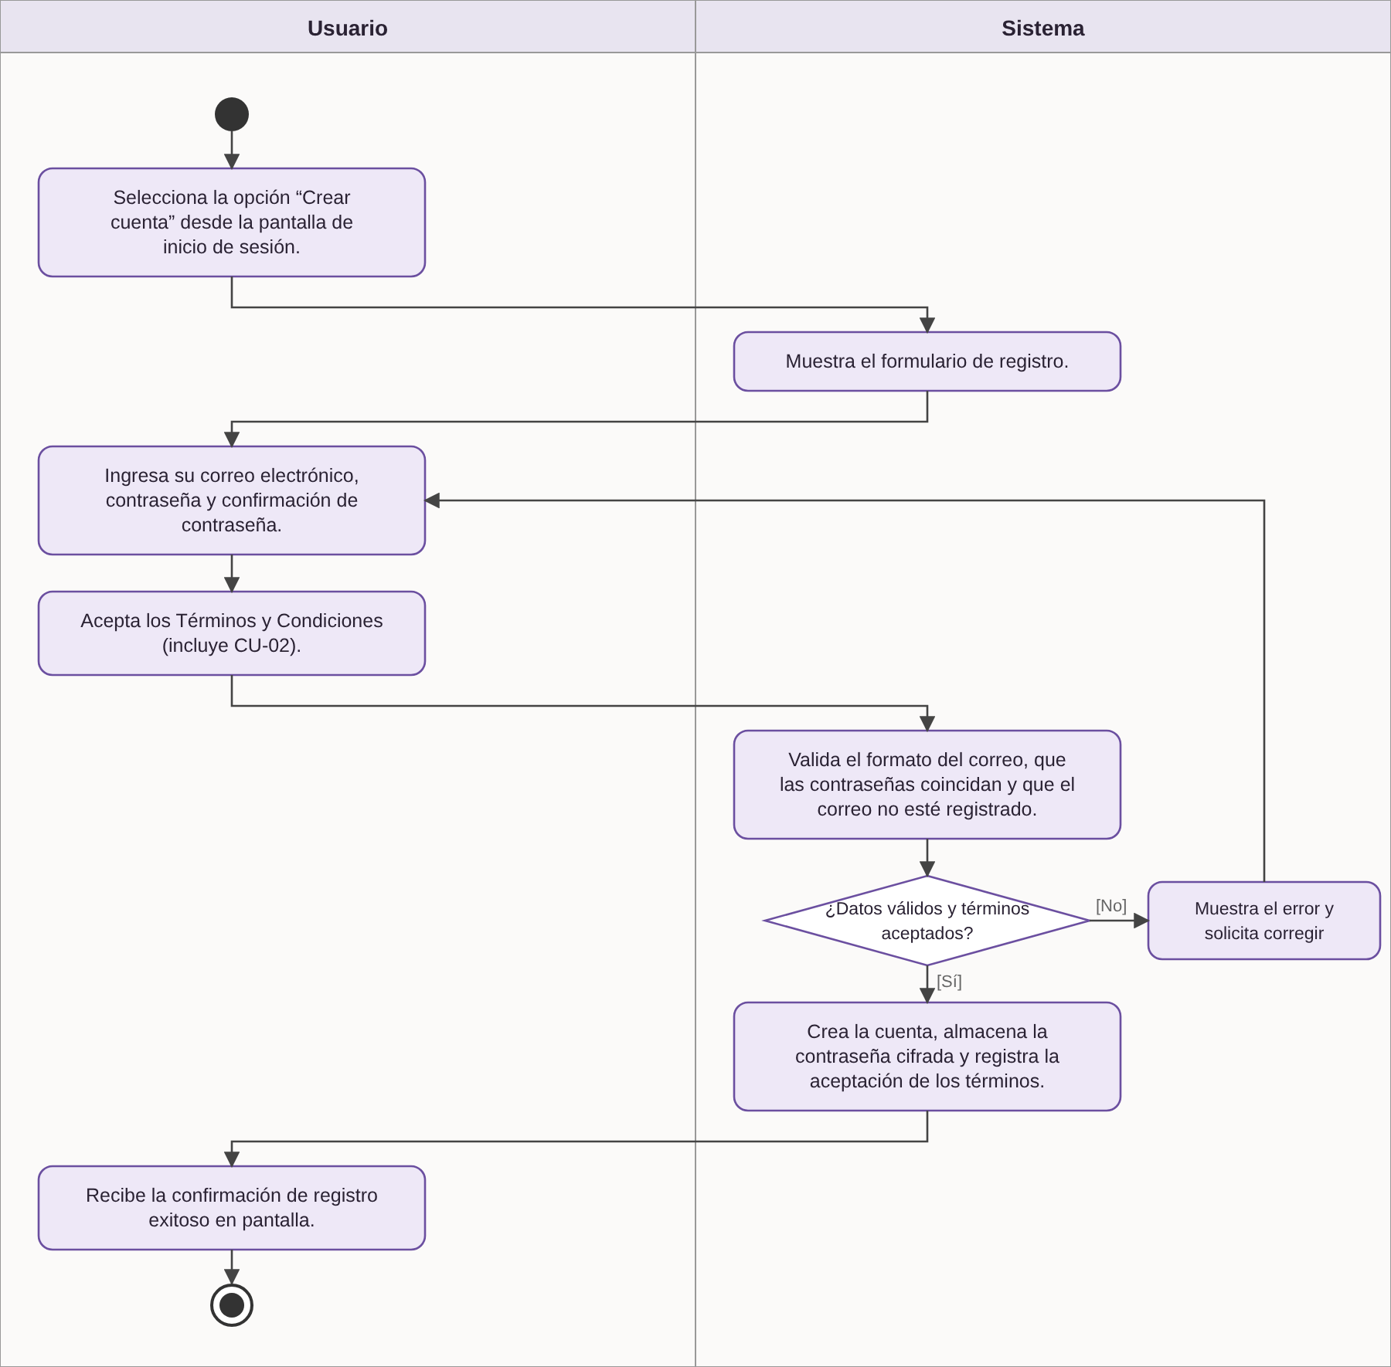
CU-01 Registrar usuario.

CU-02 Aceptar Términos y Condiciones
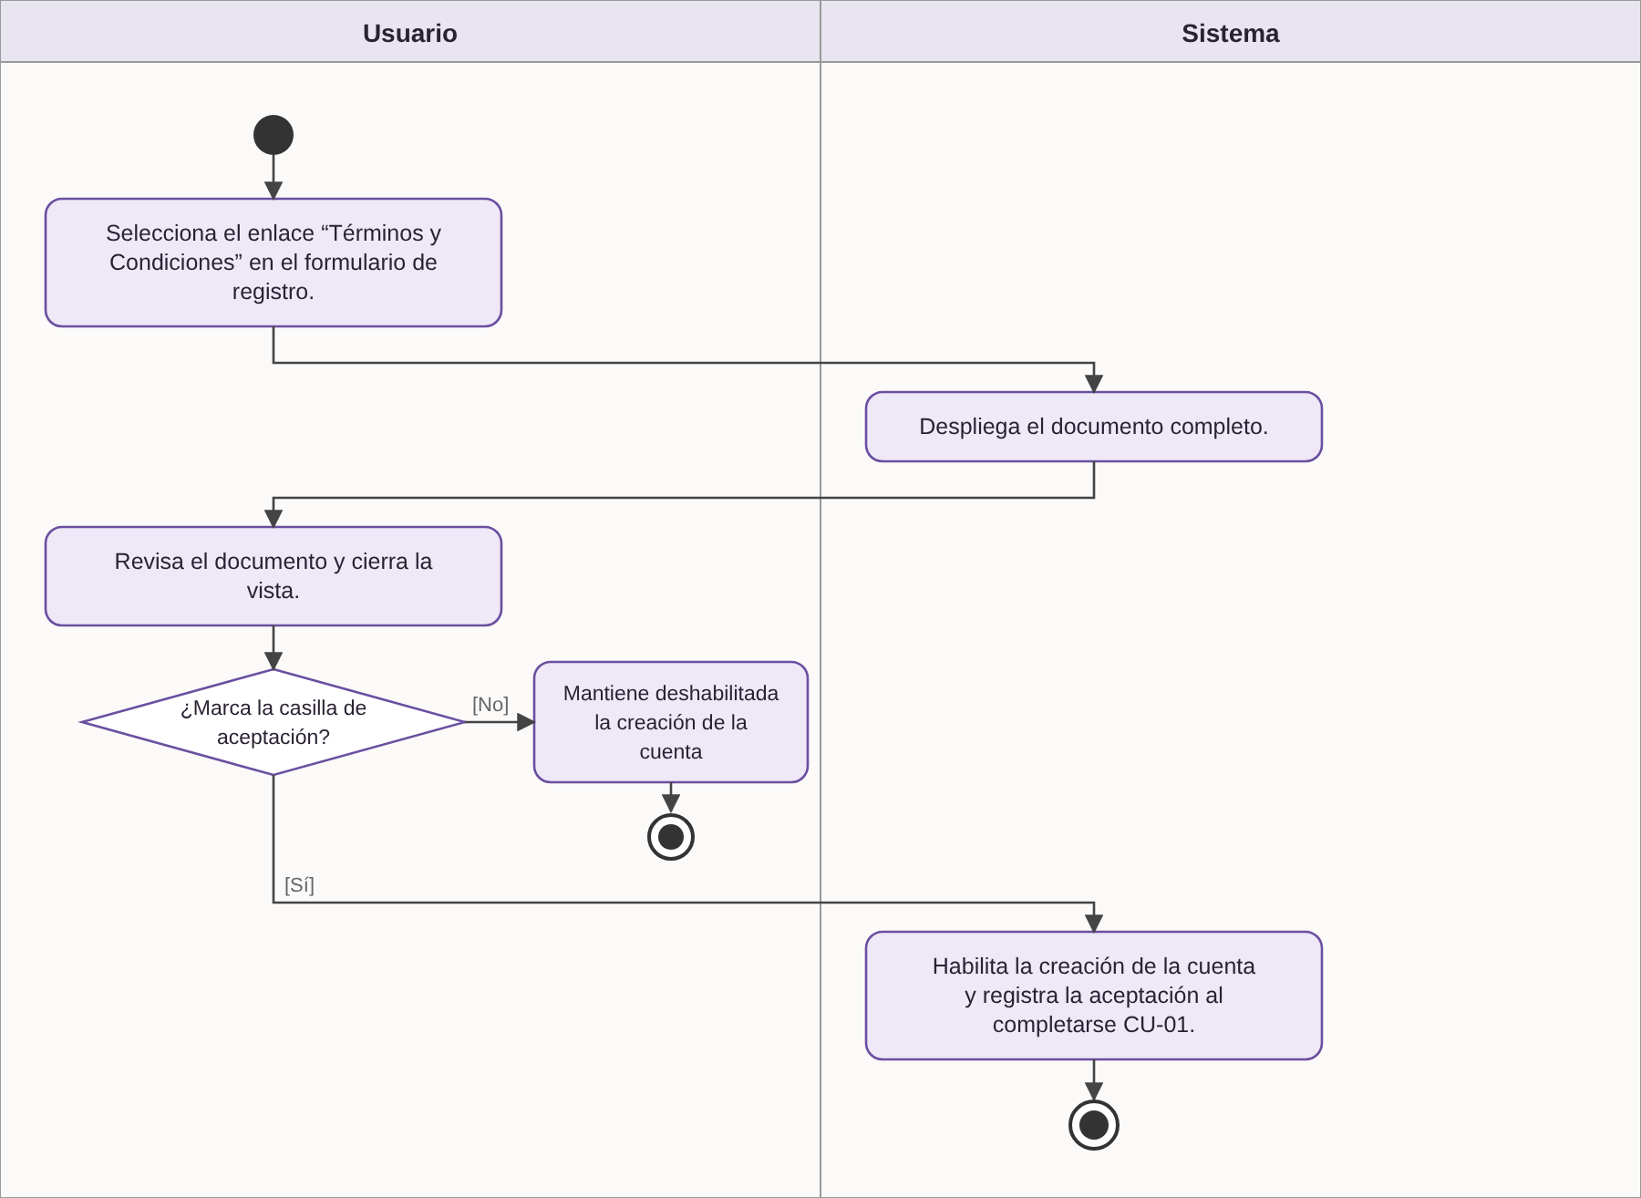
CU-02 Aceptar Términos y Condiciones.

CU-03 Iniciar sesión
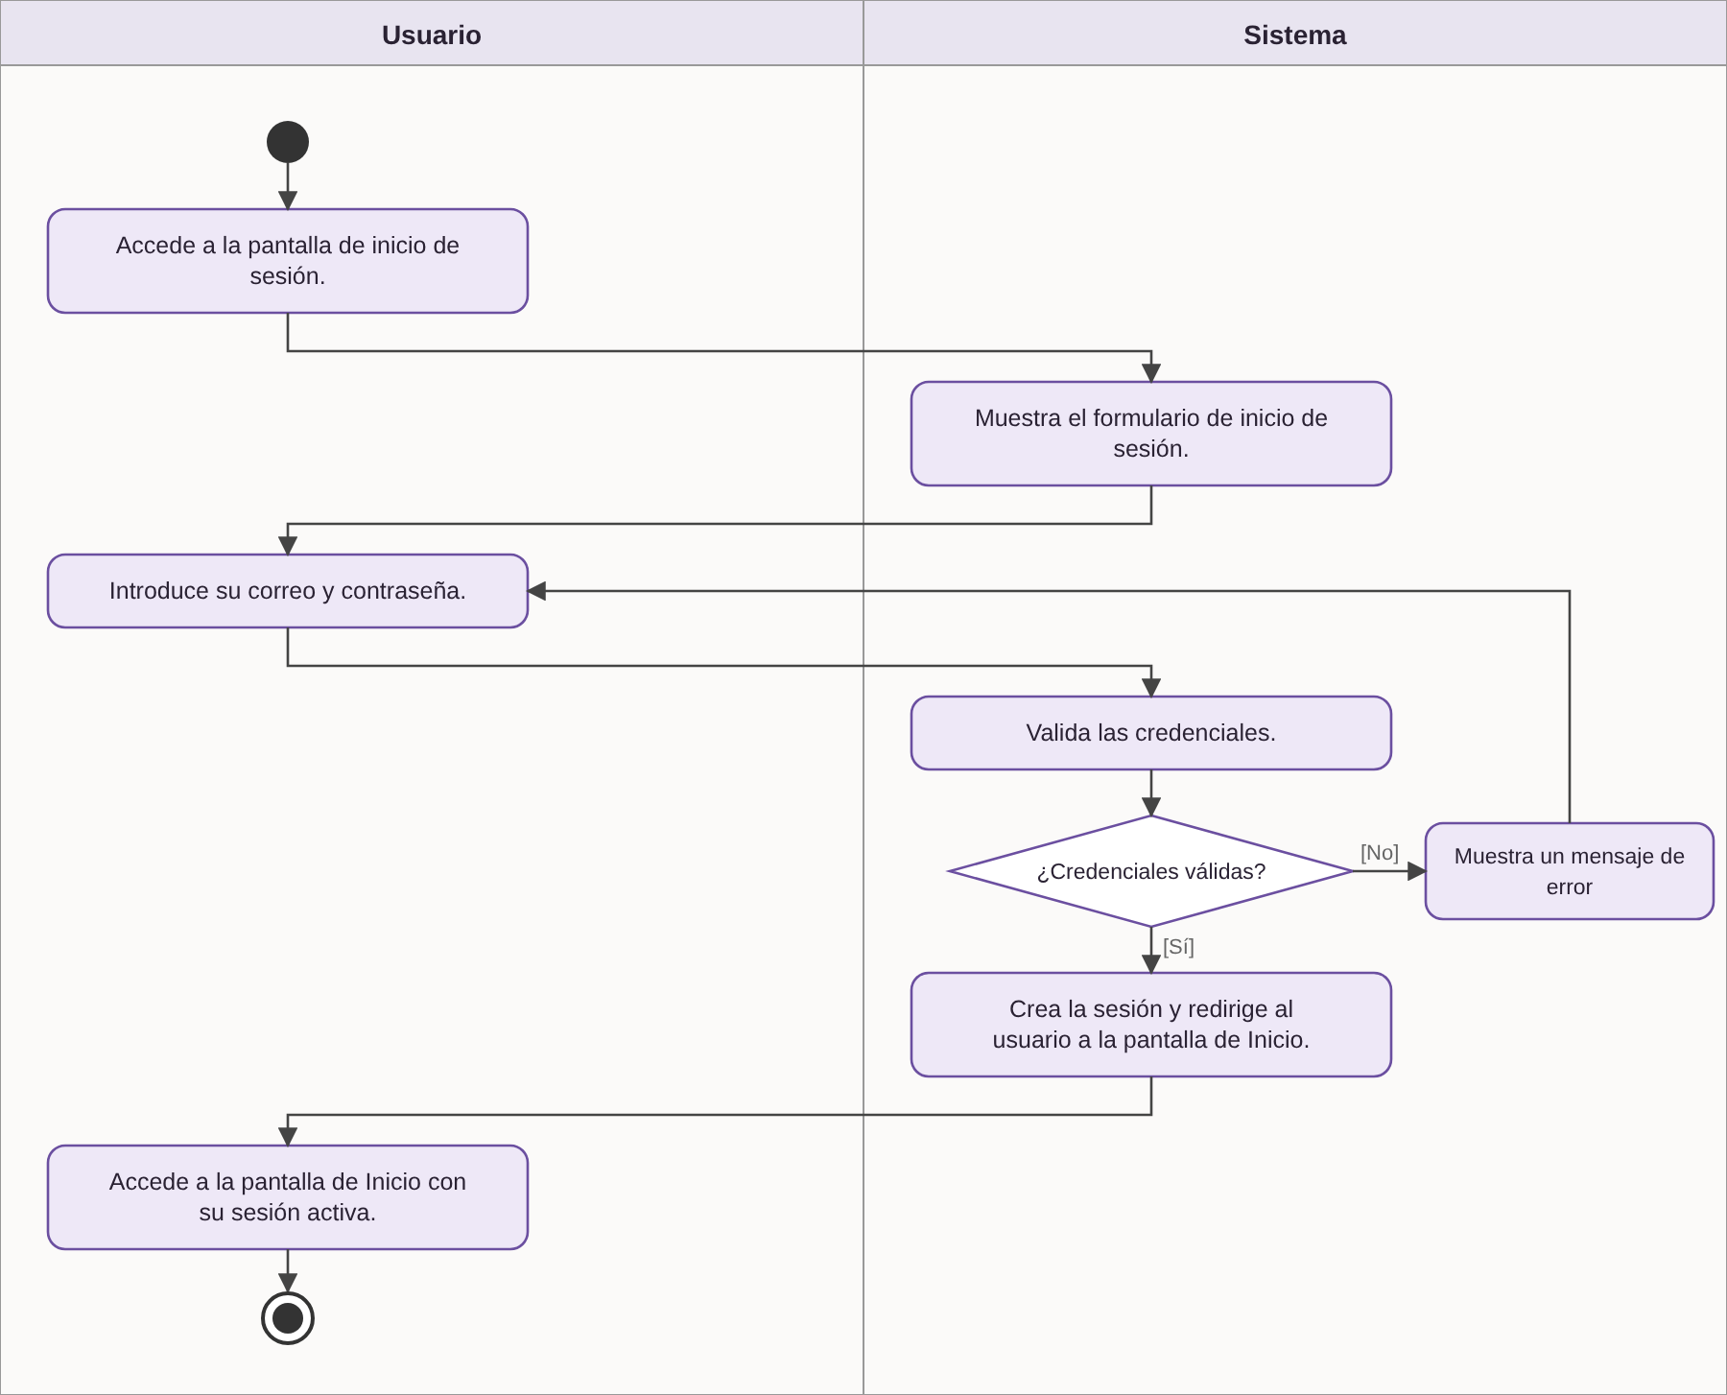
CU-03 Iniciar sesión.

CU-04 Recuperar contraseña
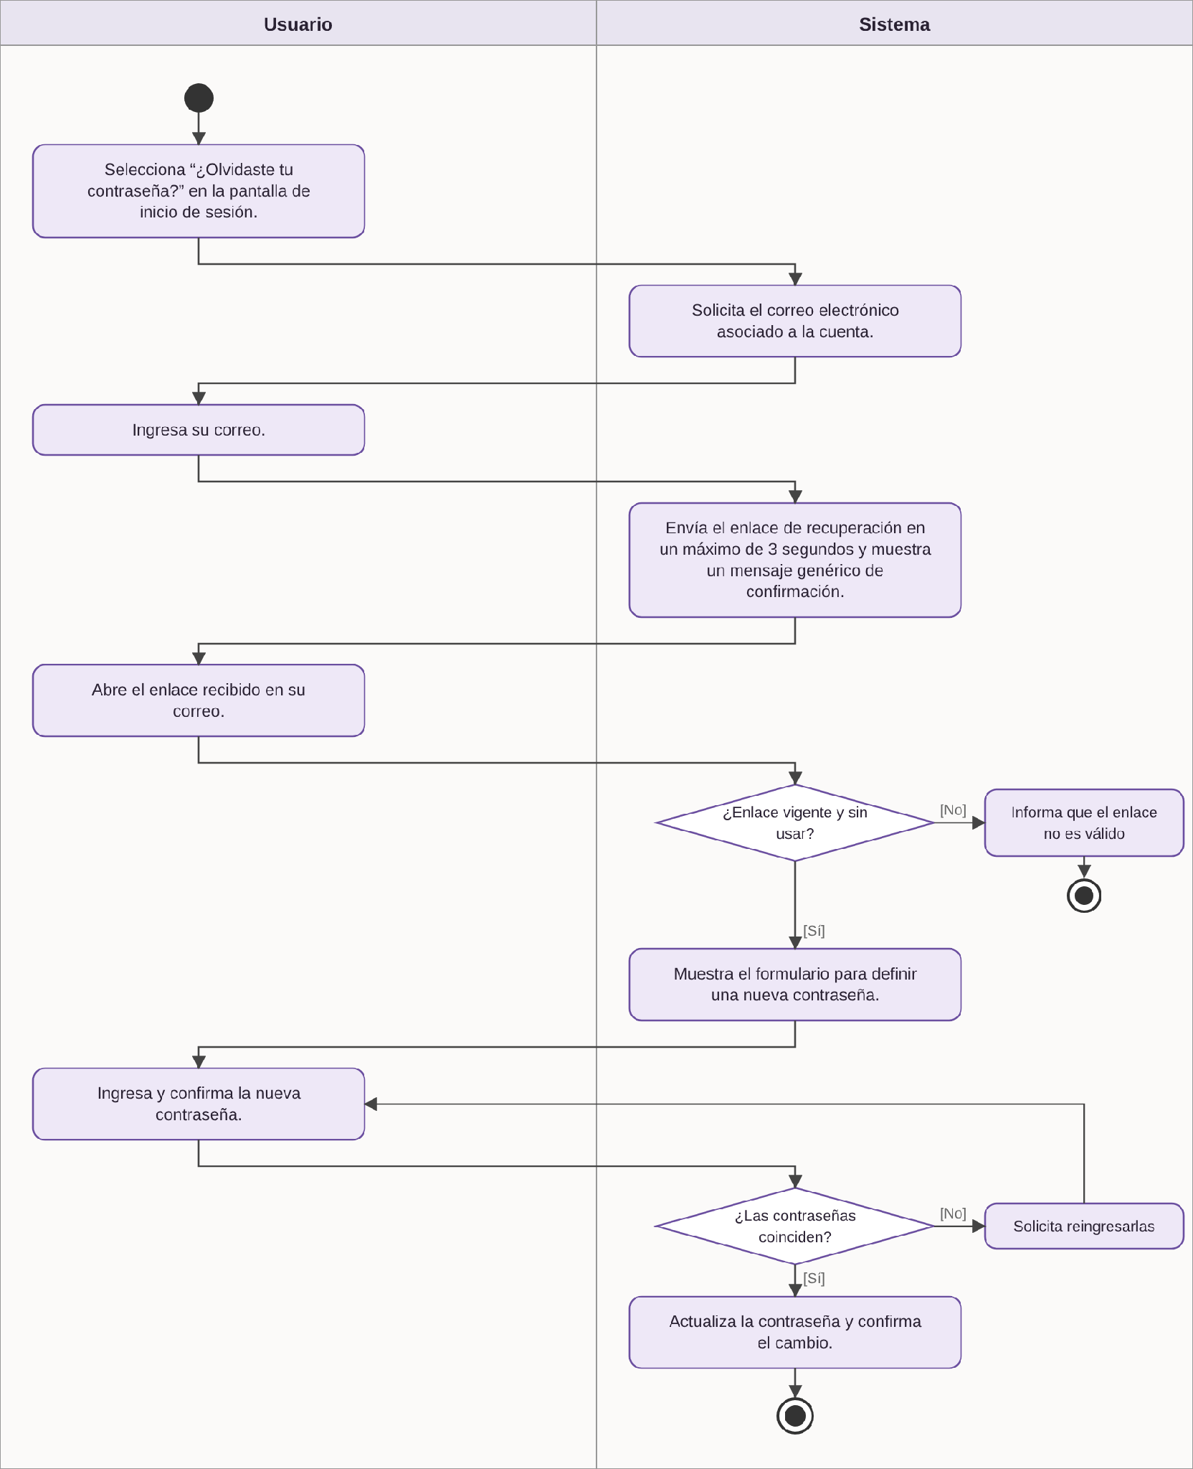
CU-04 Recuperar contraseña.

CU-05 Visualizar perfil
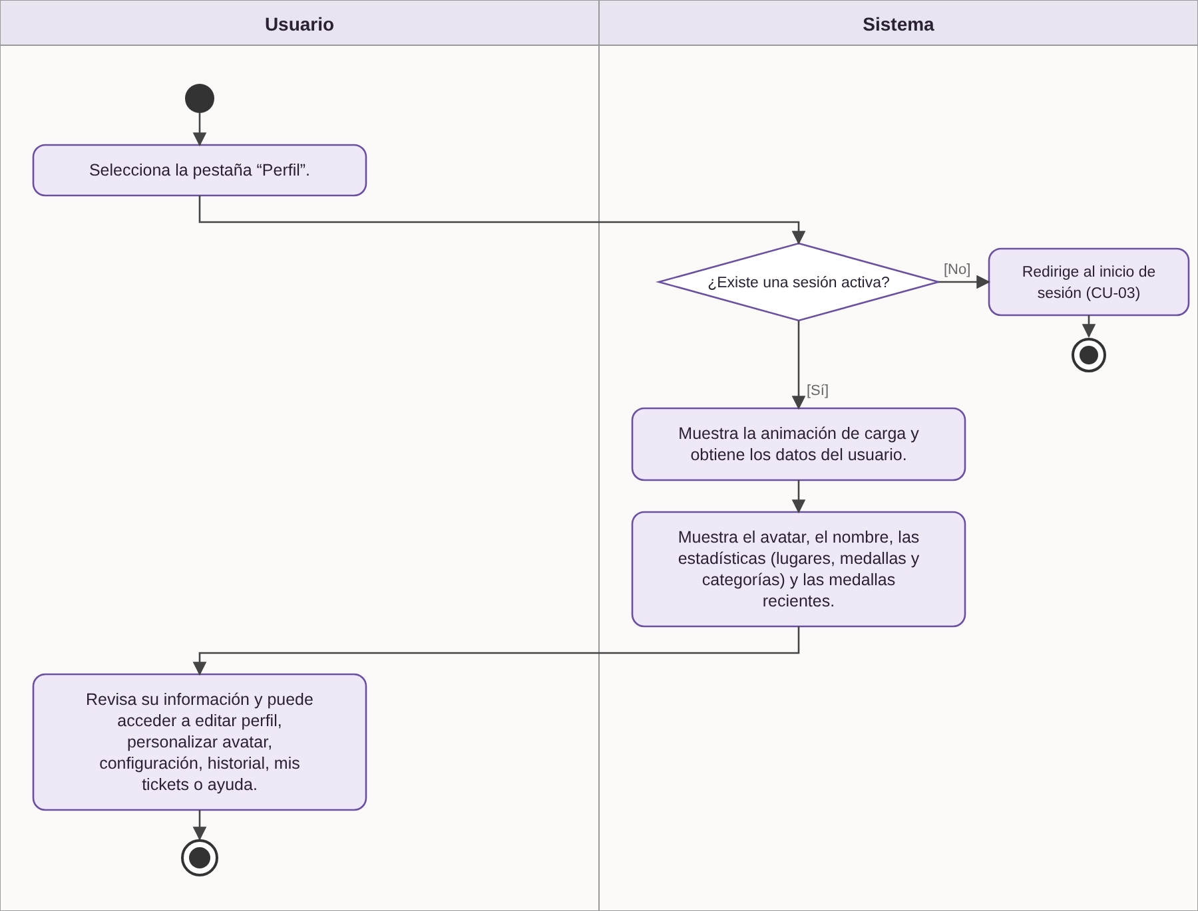
CU-05 Visualizar perfil.

CU-06 Editar perfil
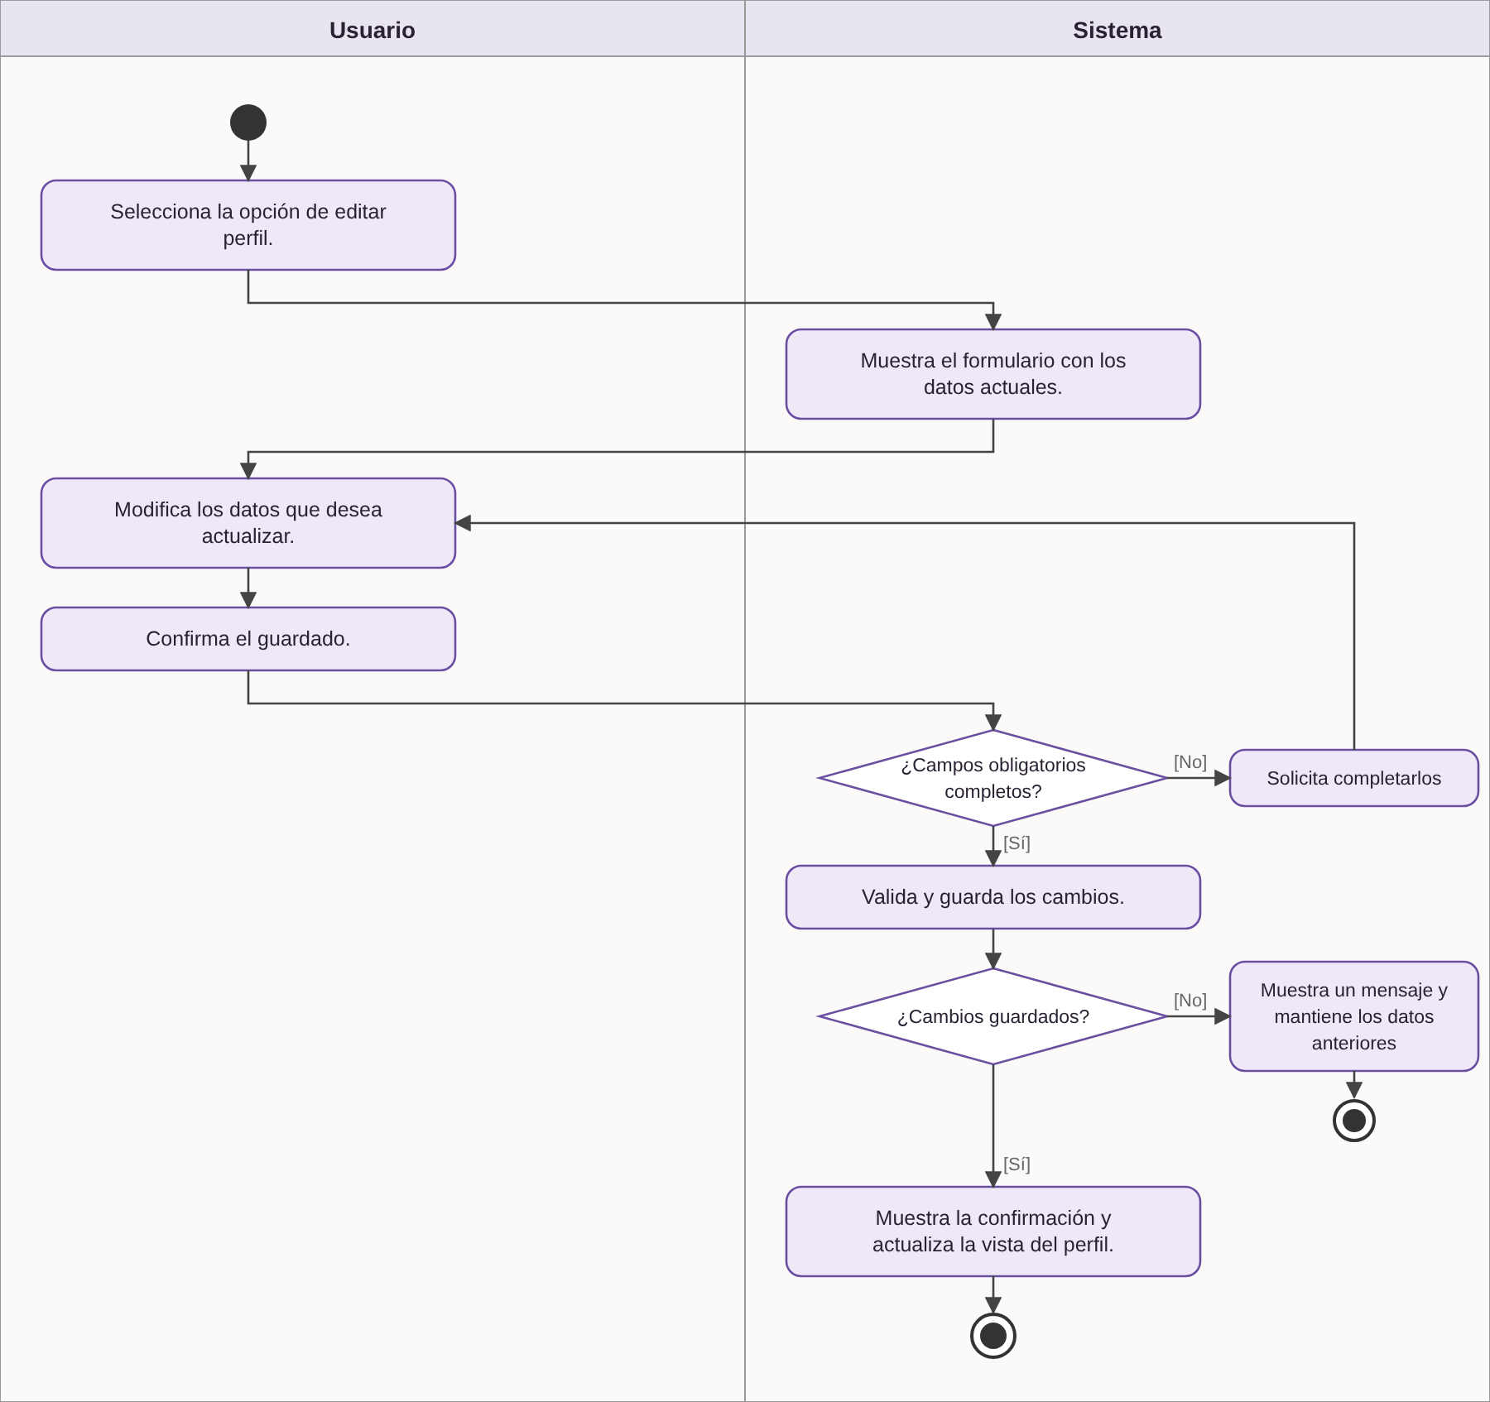
CU-06 Editar perfil.

CU-07 Configurar cuenta
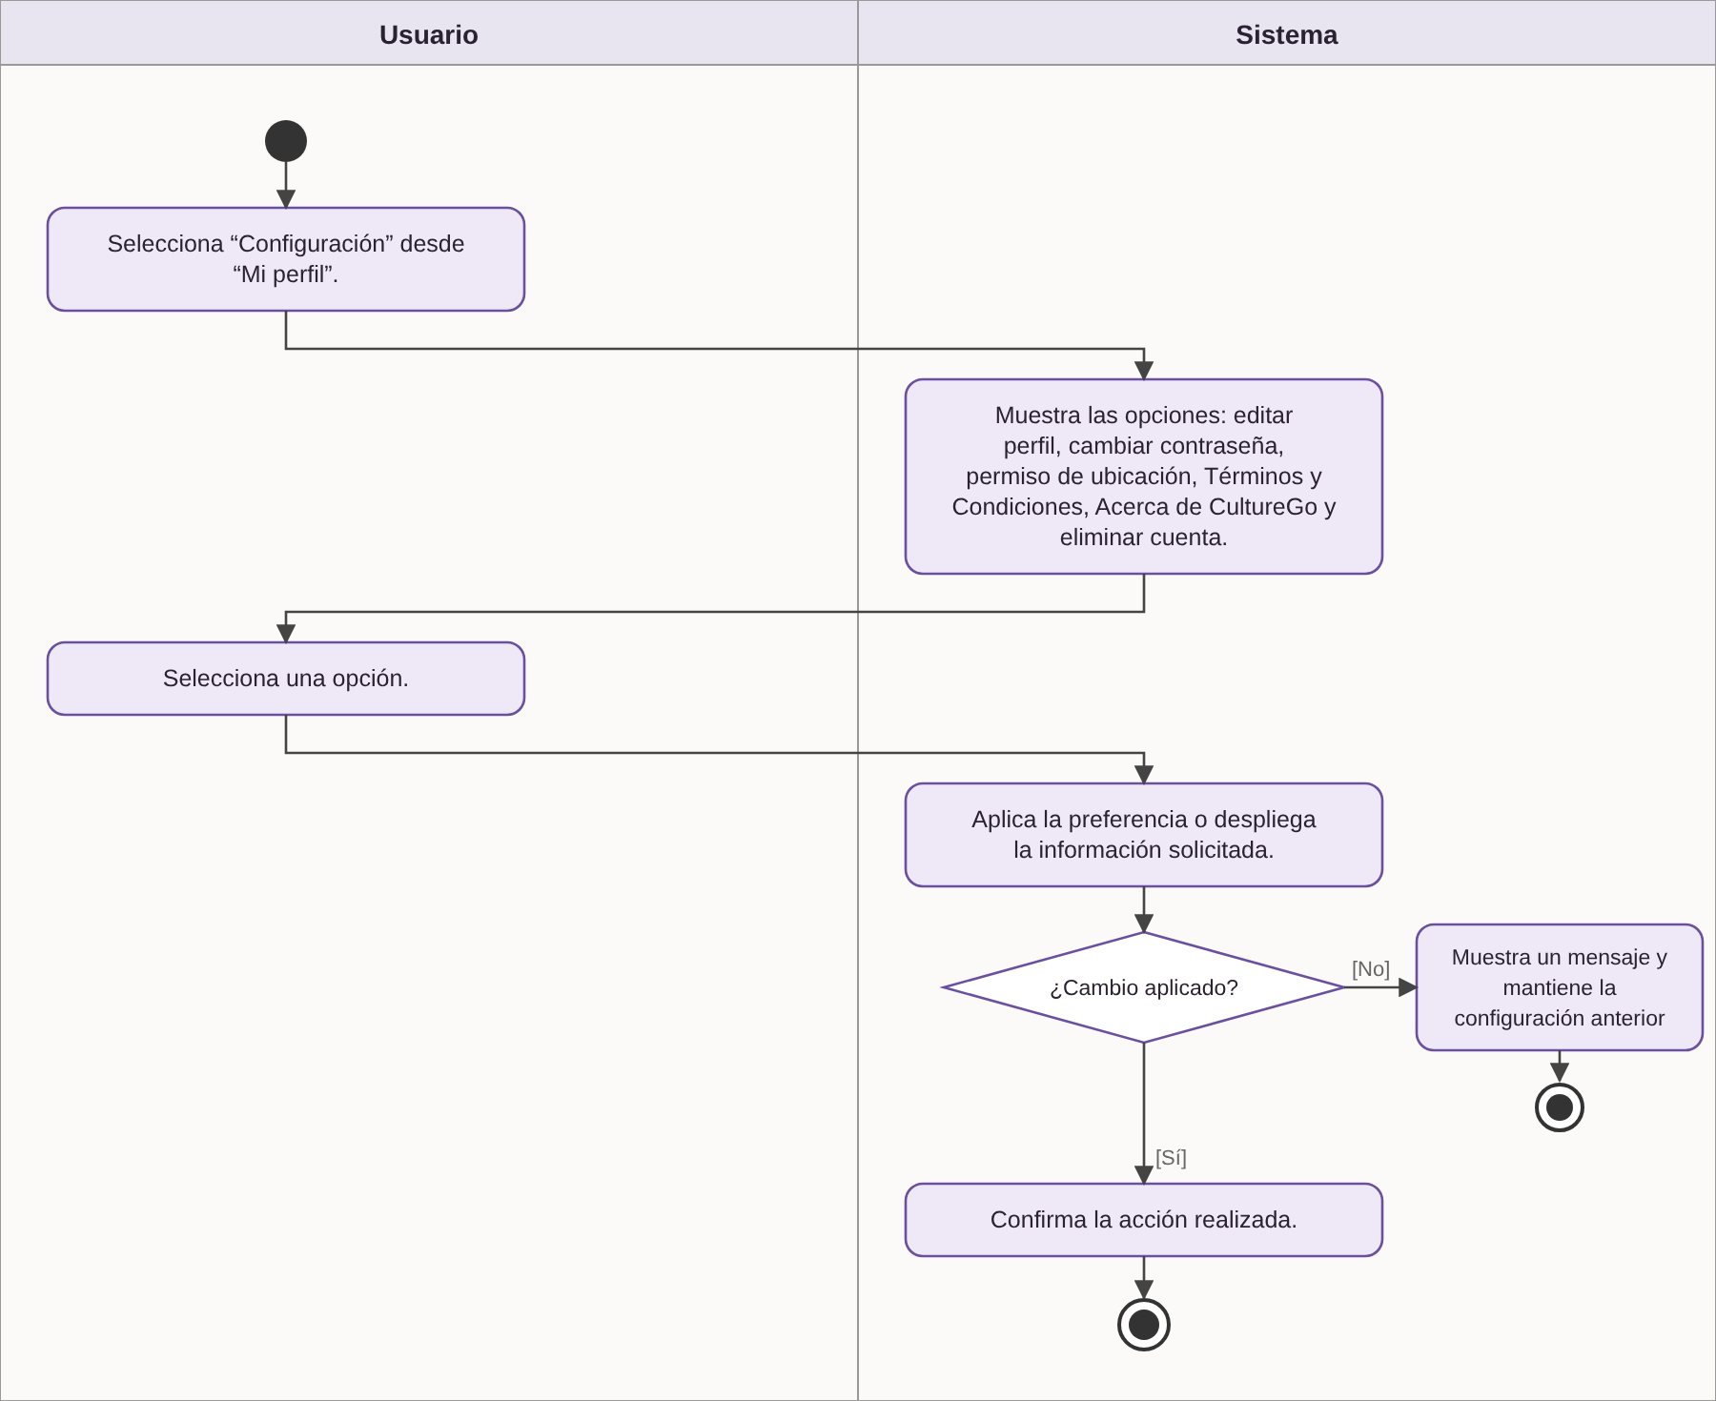
CU-07 Configurar cuenta.

CU-08 Eliminar cuenta
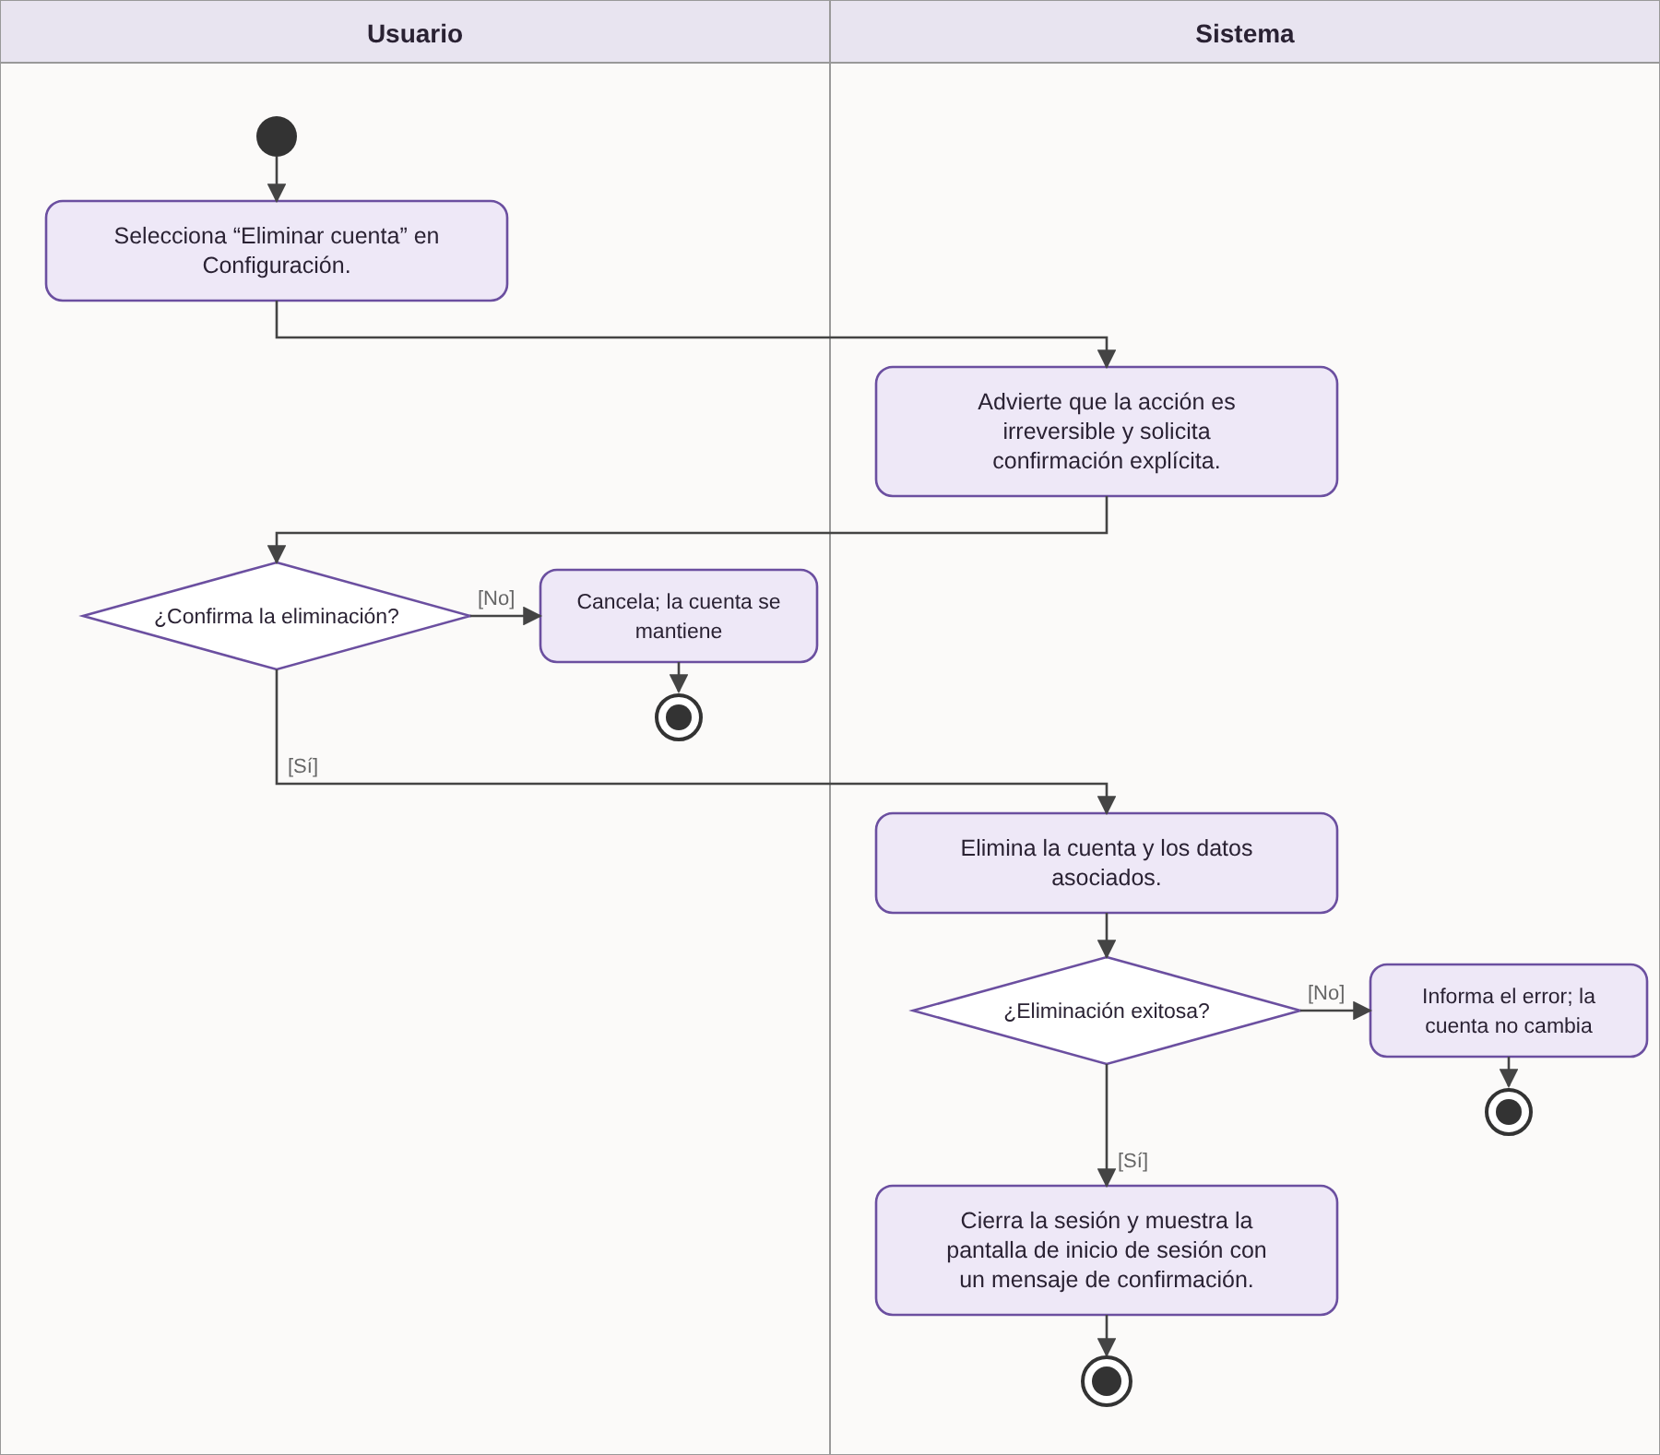
CU-08 Eliminar cuenta.

CU-09 Cambiar contraseña
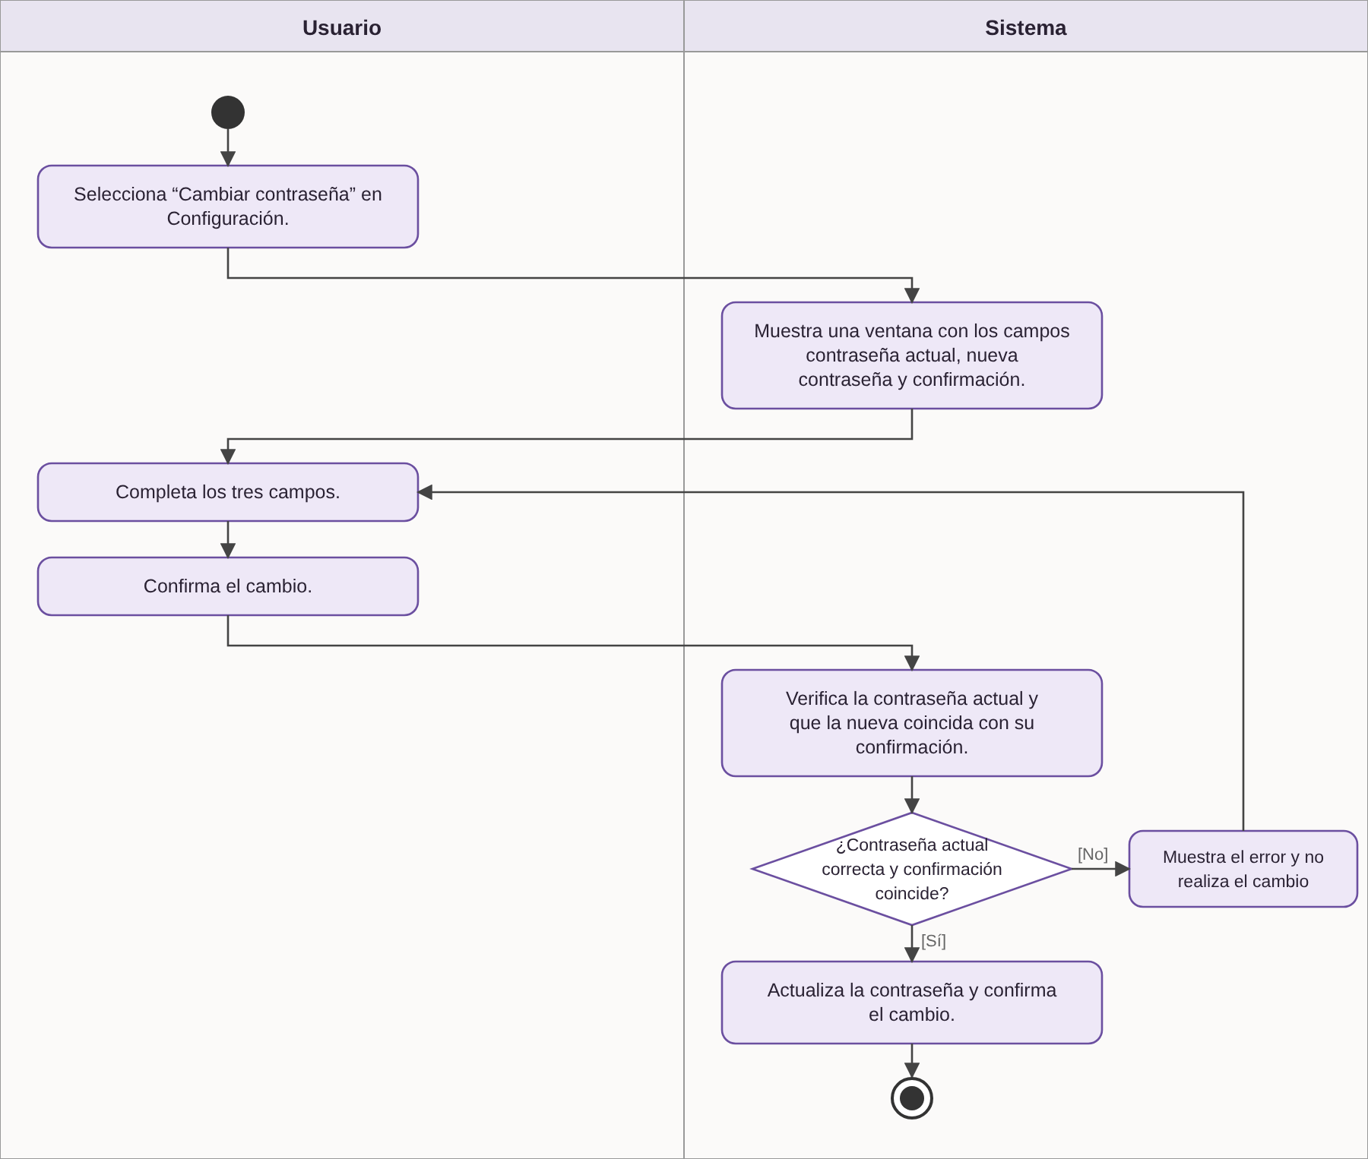
CU-09 Cambiar contraseña.

CU-10 Cerrar sesión
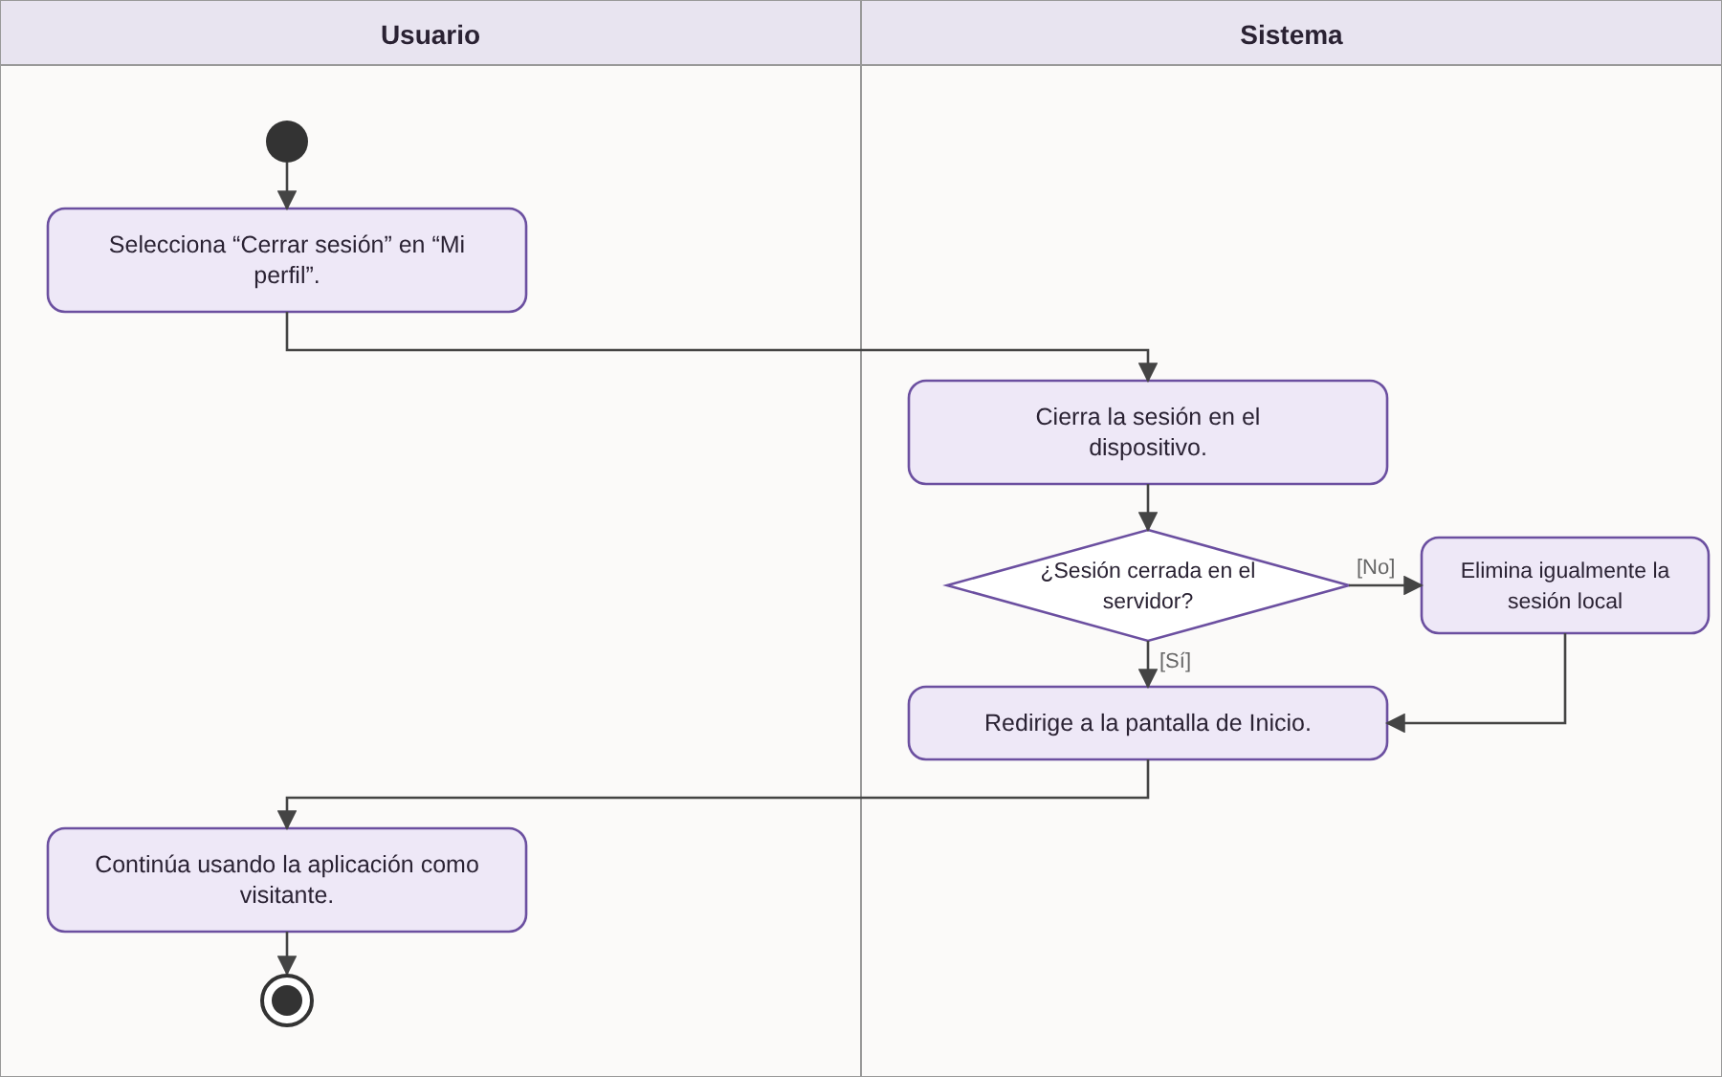
CU-10 Cerrar sesión.

CU-11 Visualizar lugares turísticos
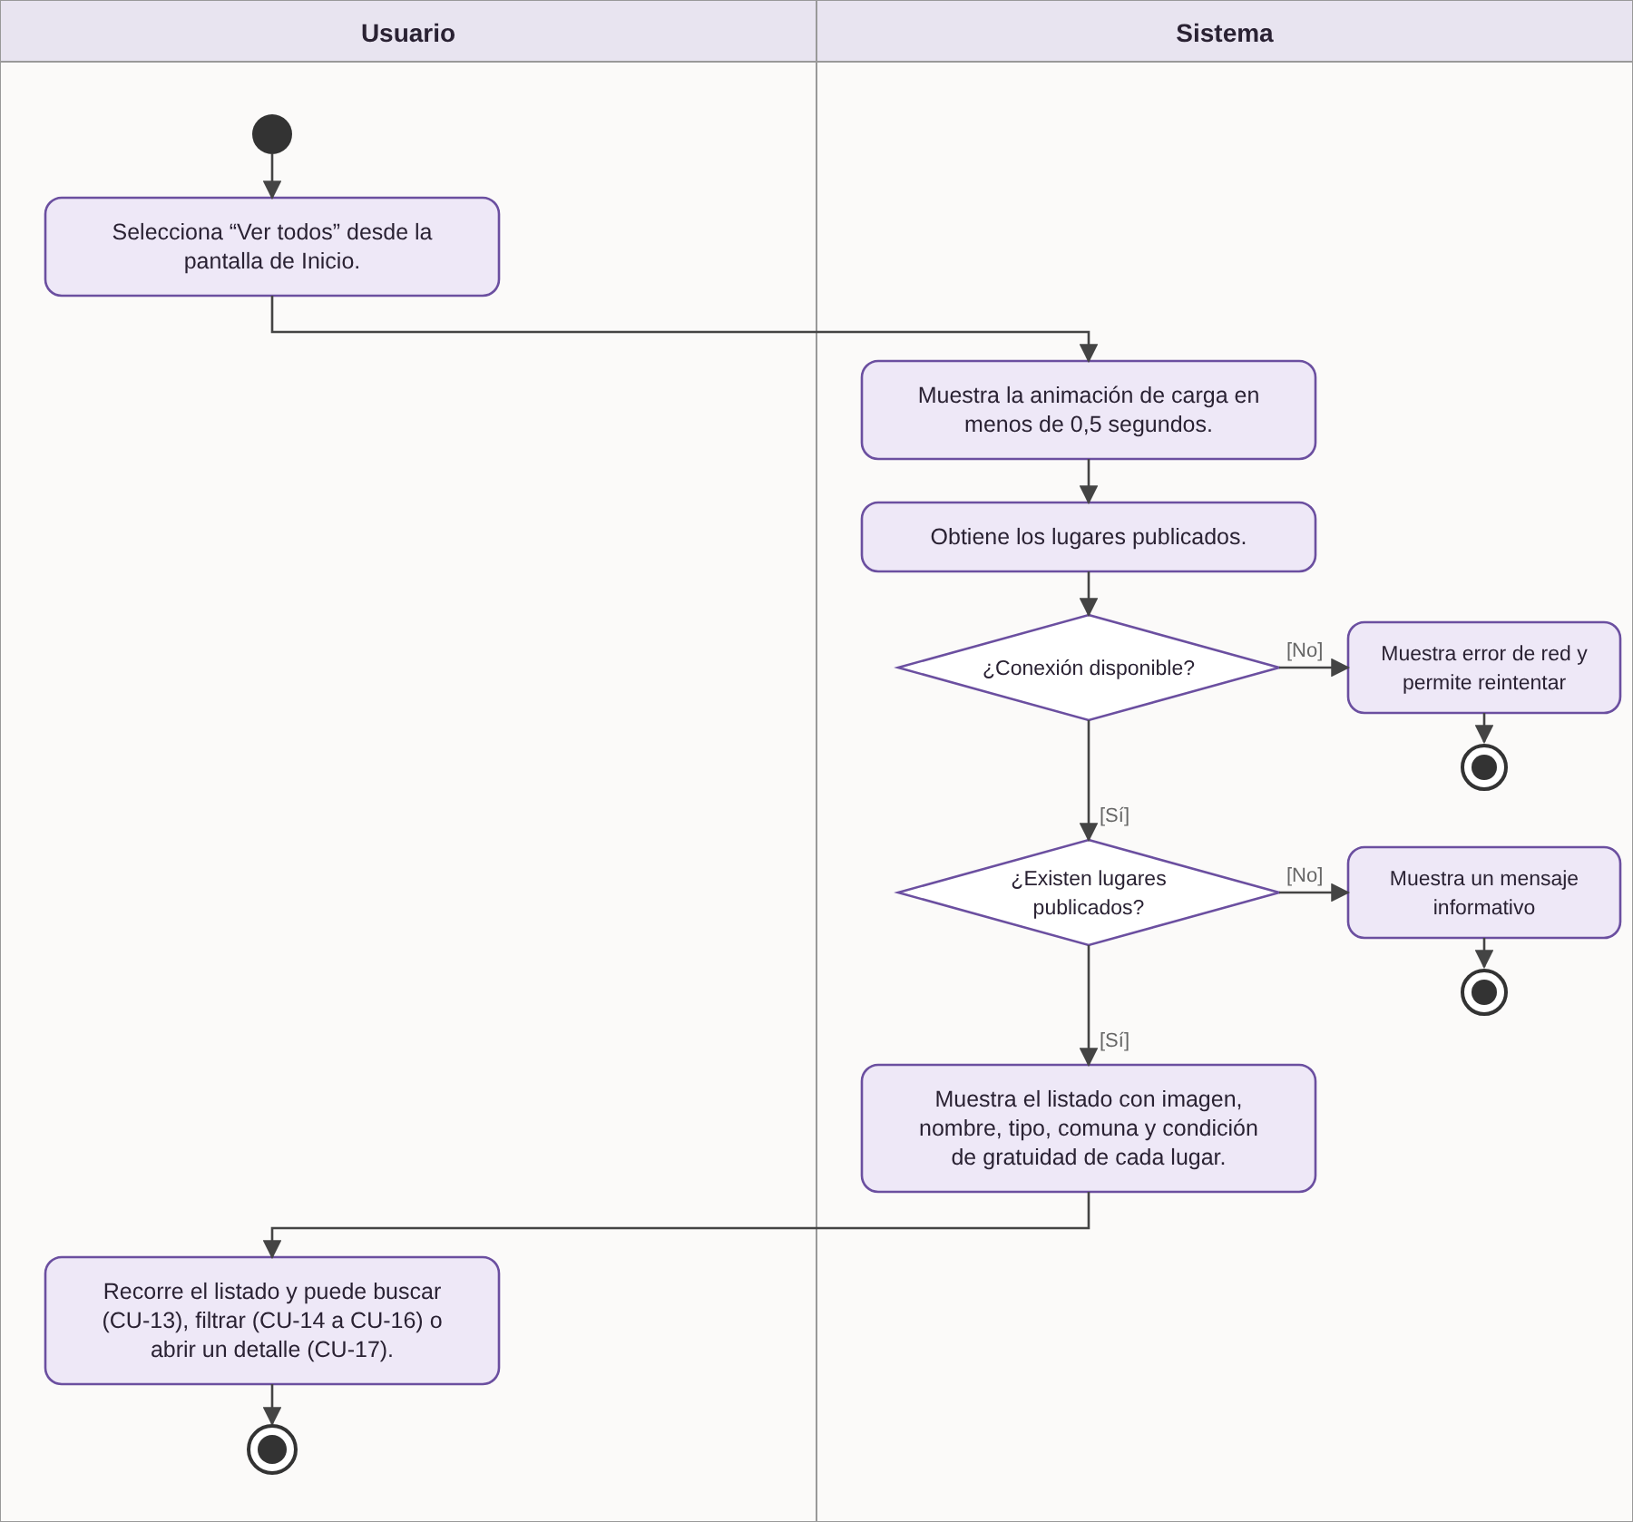
CU-11 Visualizar lugares turísticos.

CU-12 Visualizar atractivos en el mapa
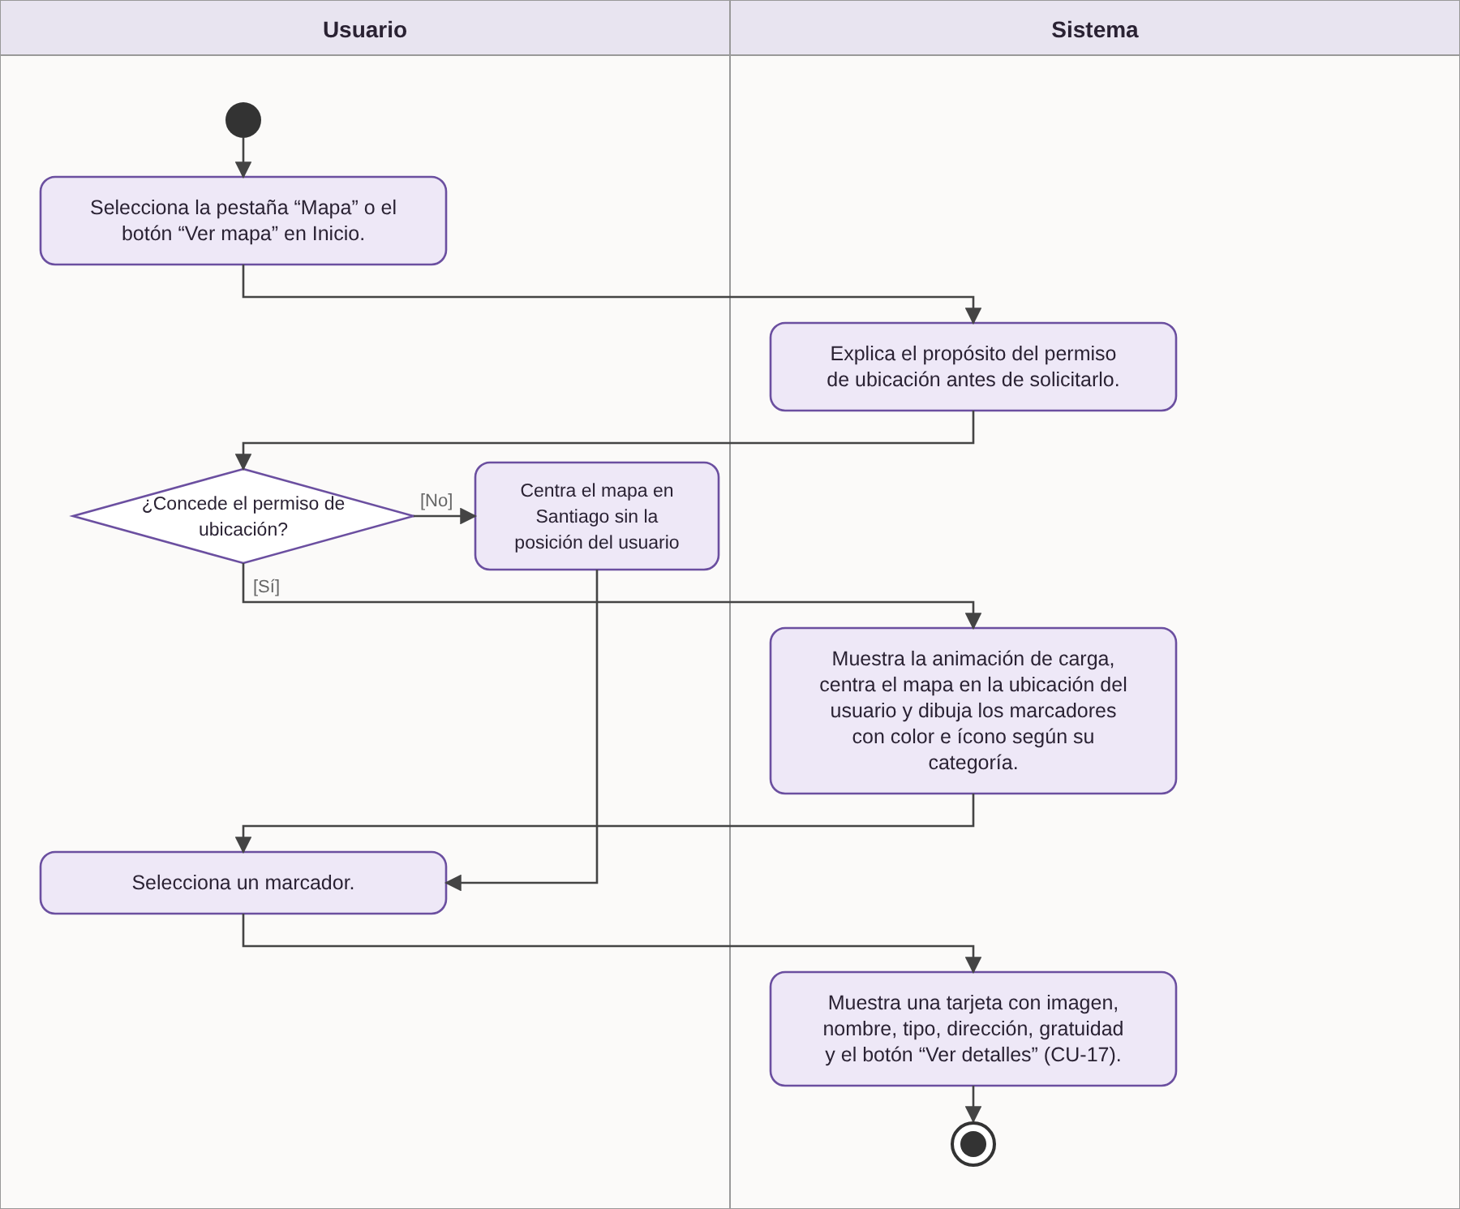
CU-12 Visualizar atractivos en el mapa.

CU-13 Buscar lugares turísticos
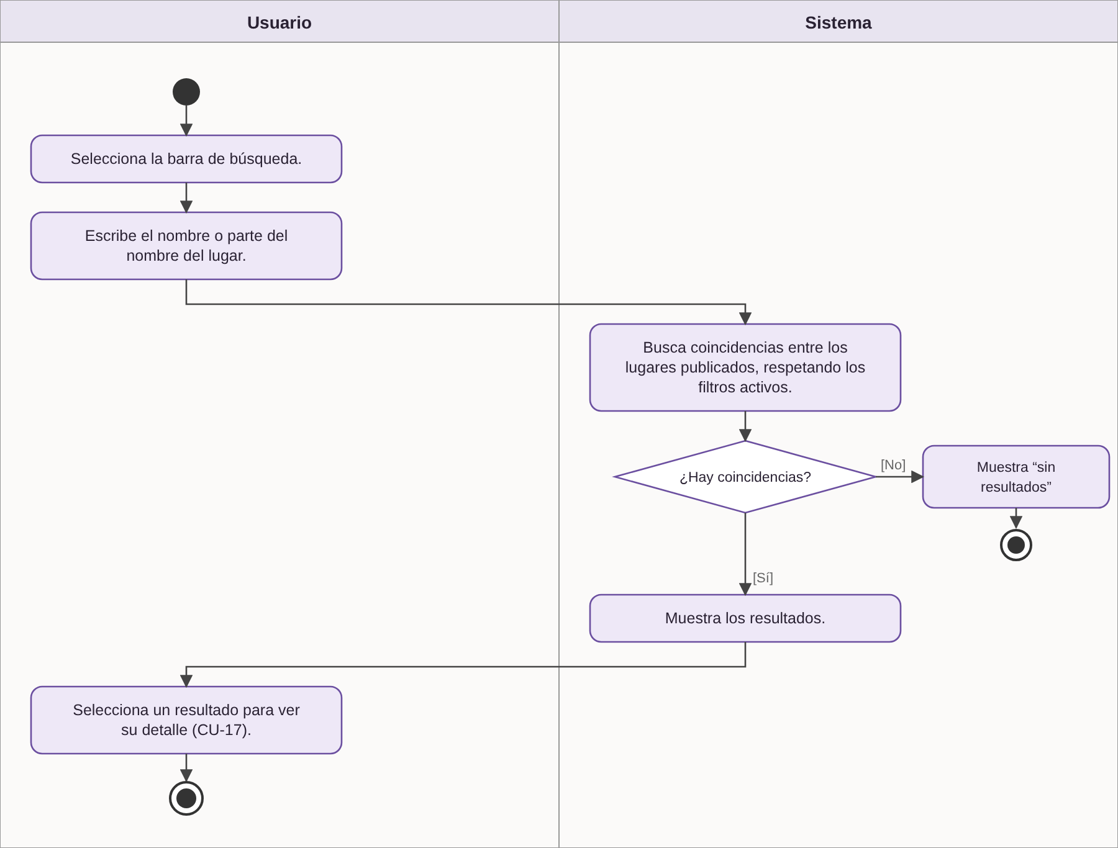
CU-13 Buscar lugares turísticos.

CU-14 Filtrar lugares por tipo de atractivo
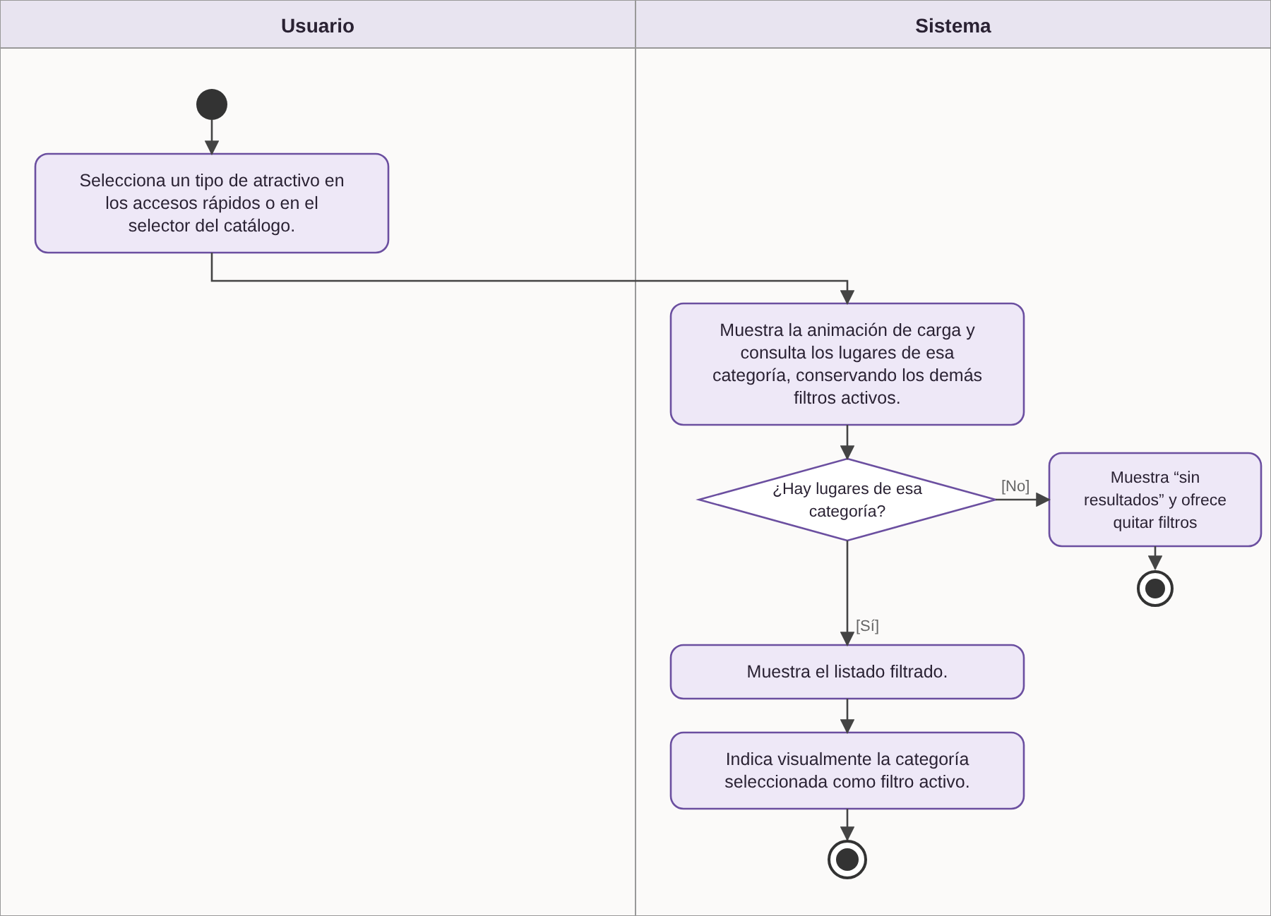
CU-14 Filtrar lugares por tipo de atractivo.

CU-15 Filtrar lugares por comuna
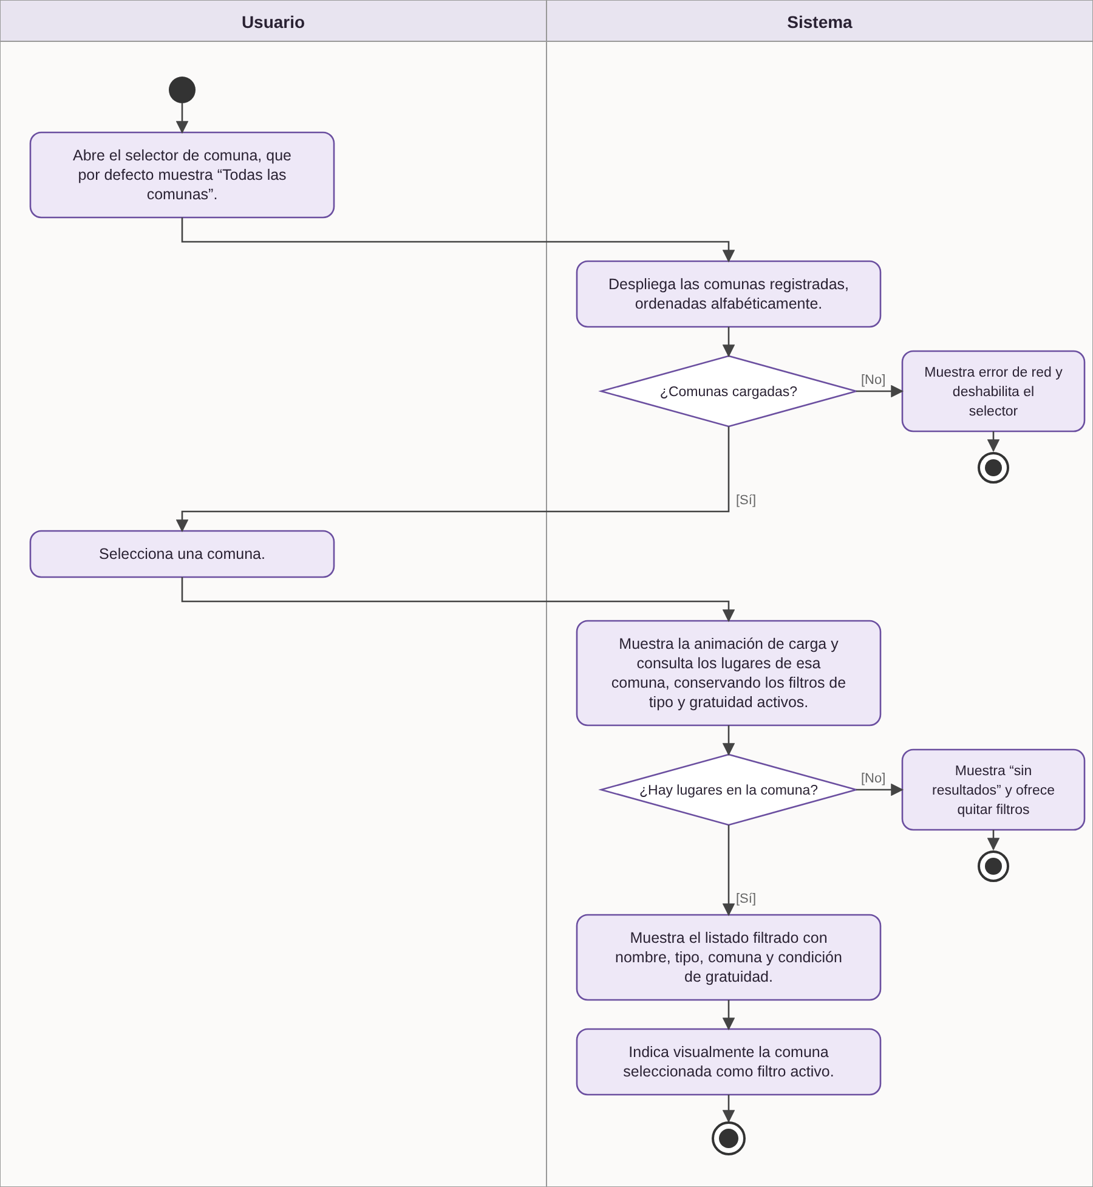
CU-15 Filtrar lugares por comuna.

CU-16 Filtrar lugares por gratuidad
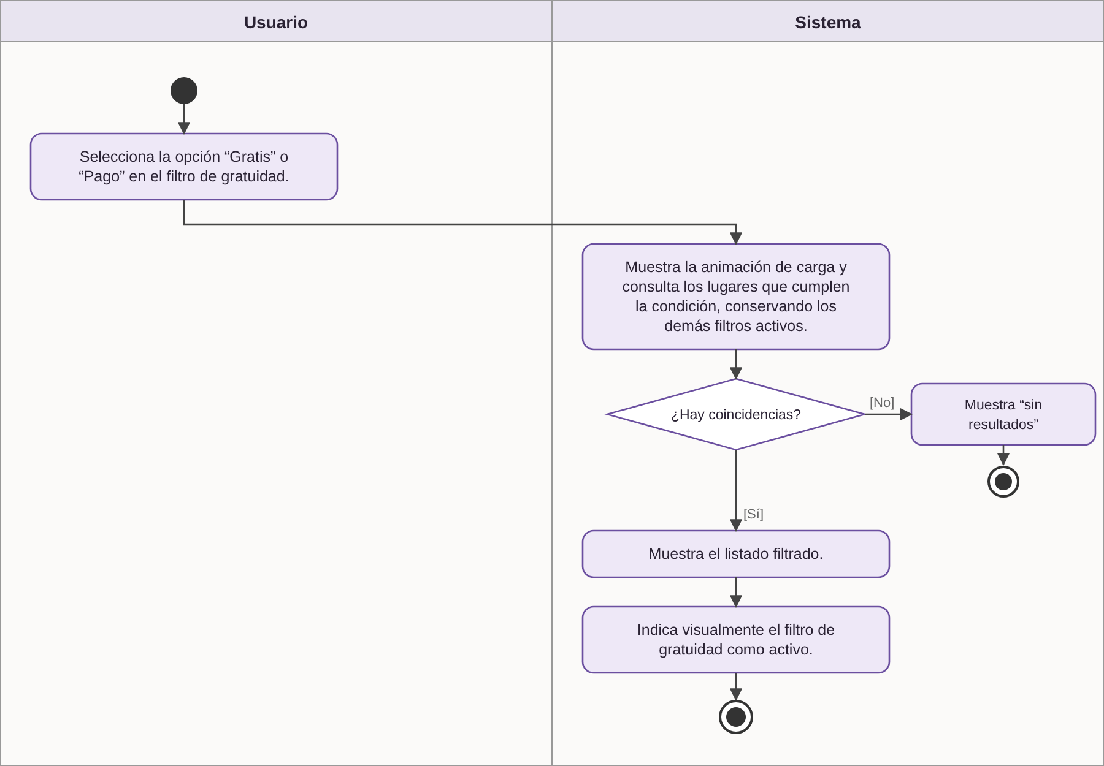
CU-16 Filtrar lugares por gratuidad.

CU-17 Visualizar detalle de lugar turístico
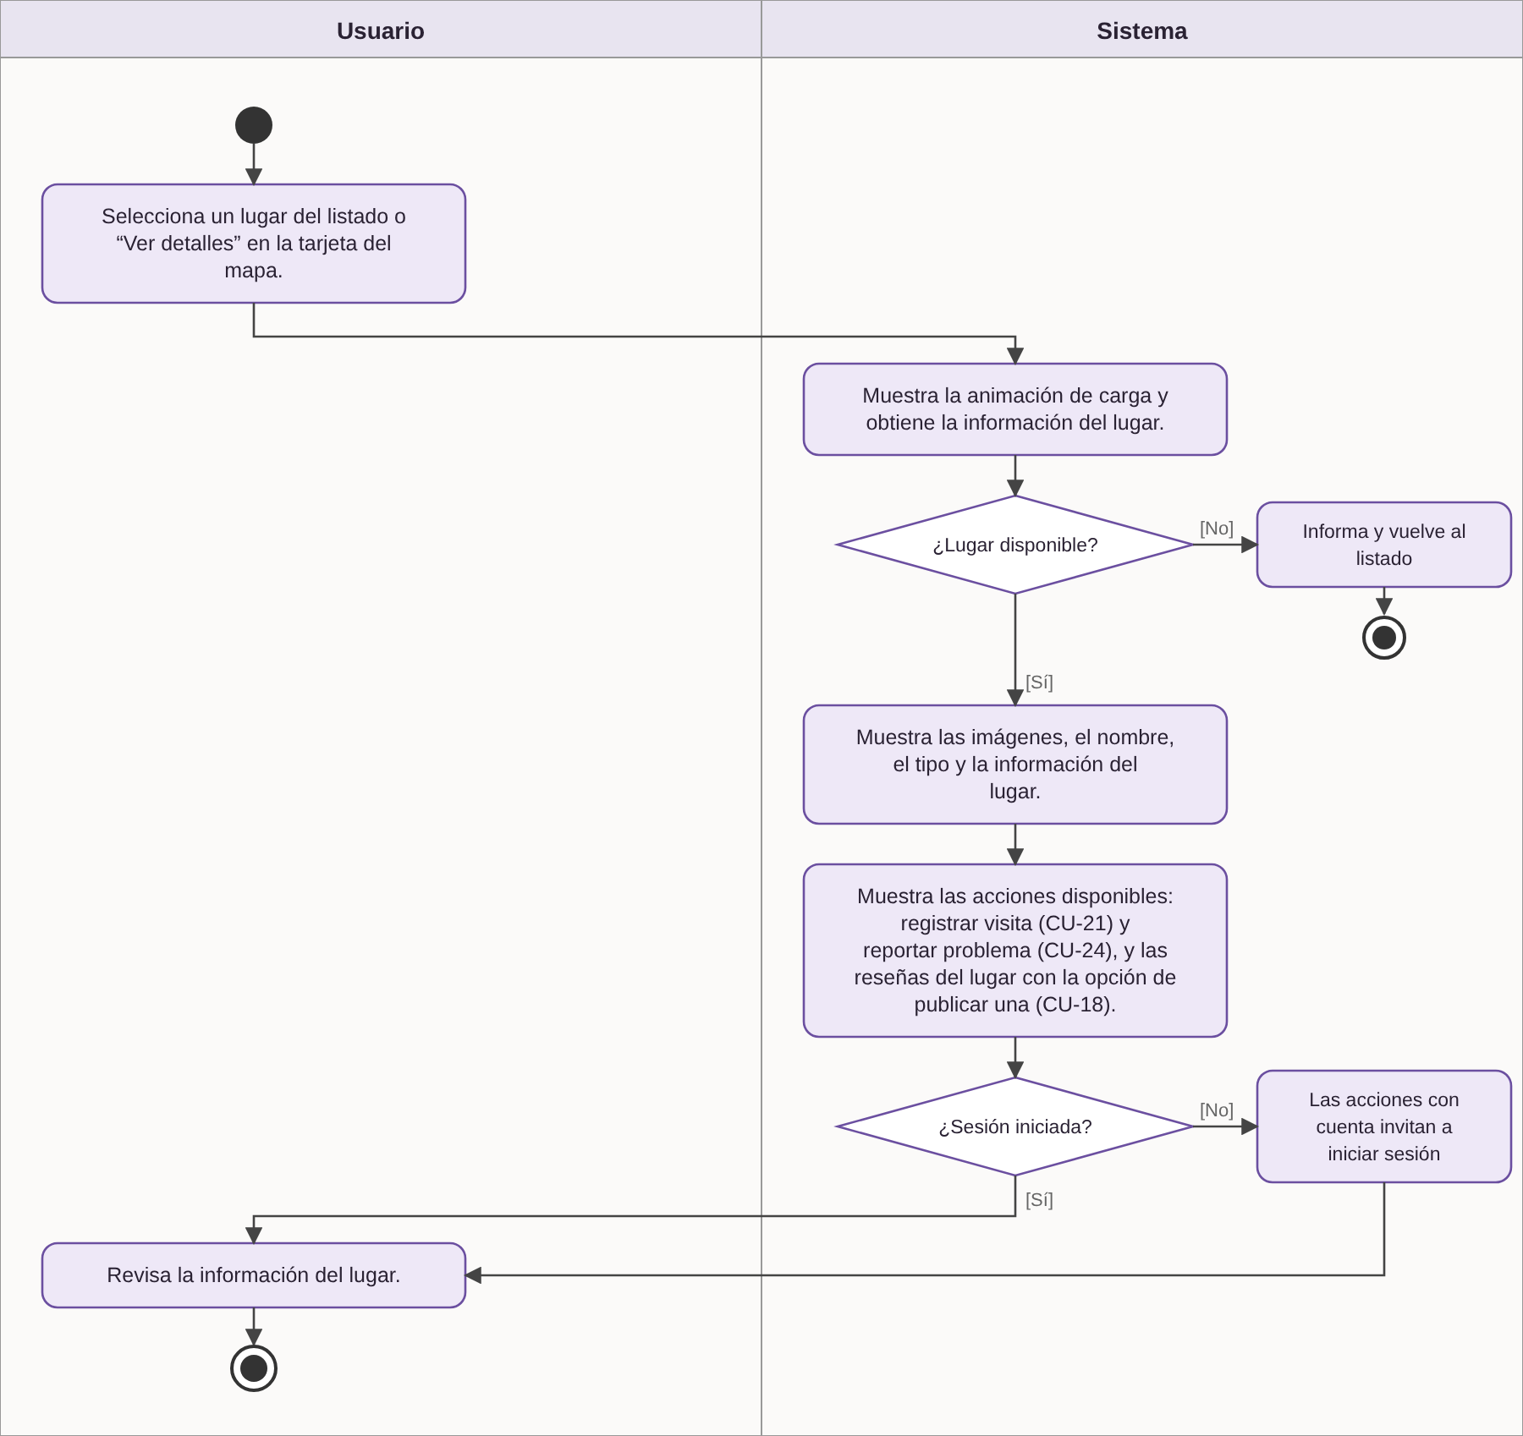
CU-17 Visualizar detalle de lugar turístico.

CU-18 Publicar reseña
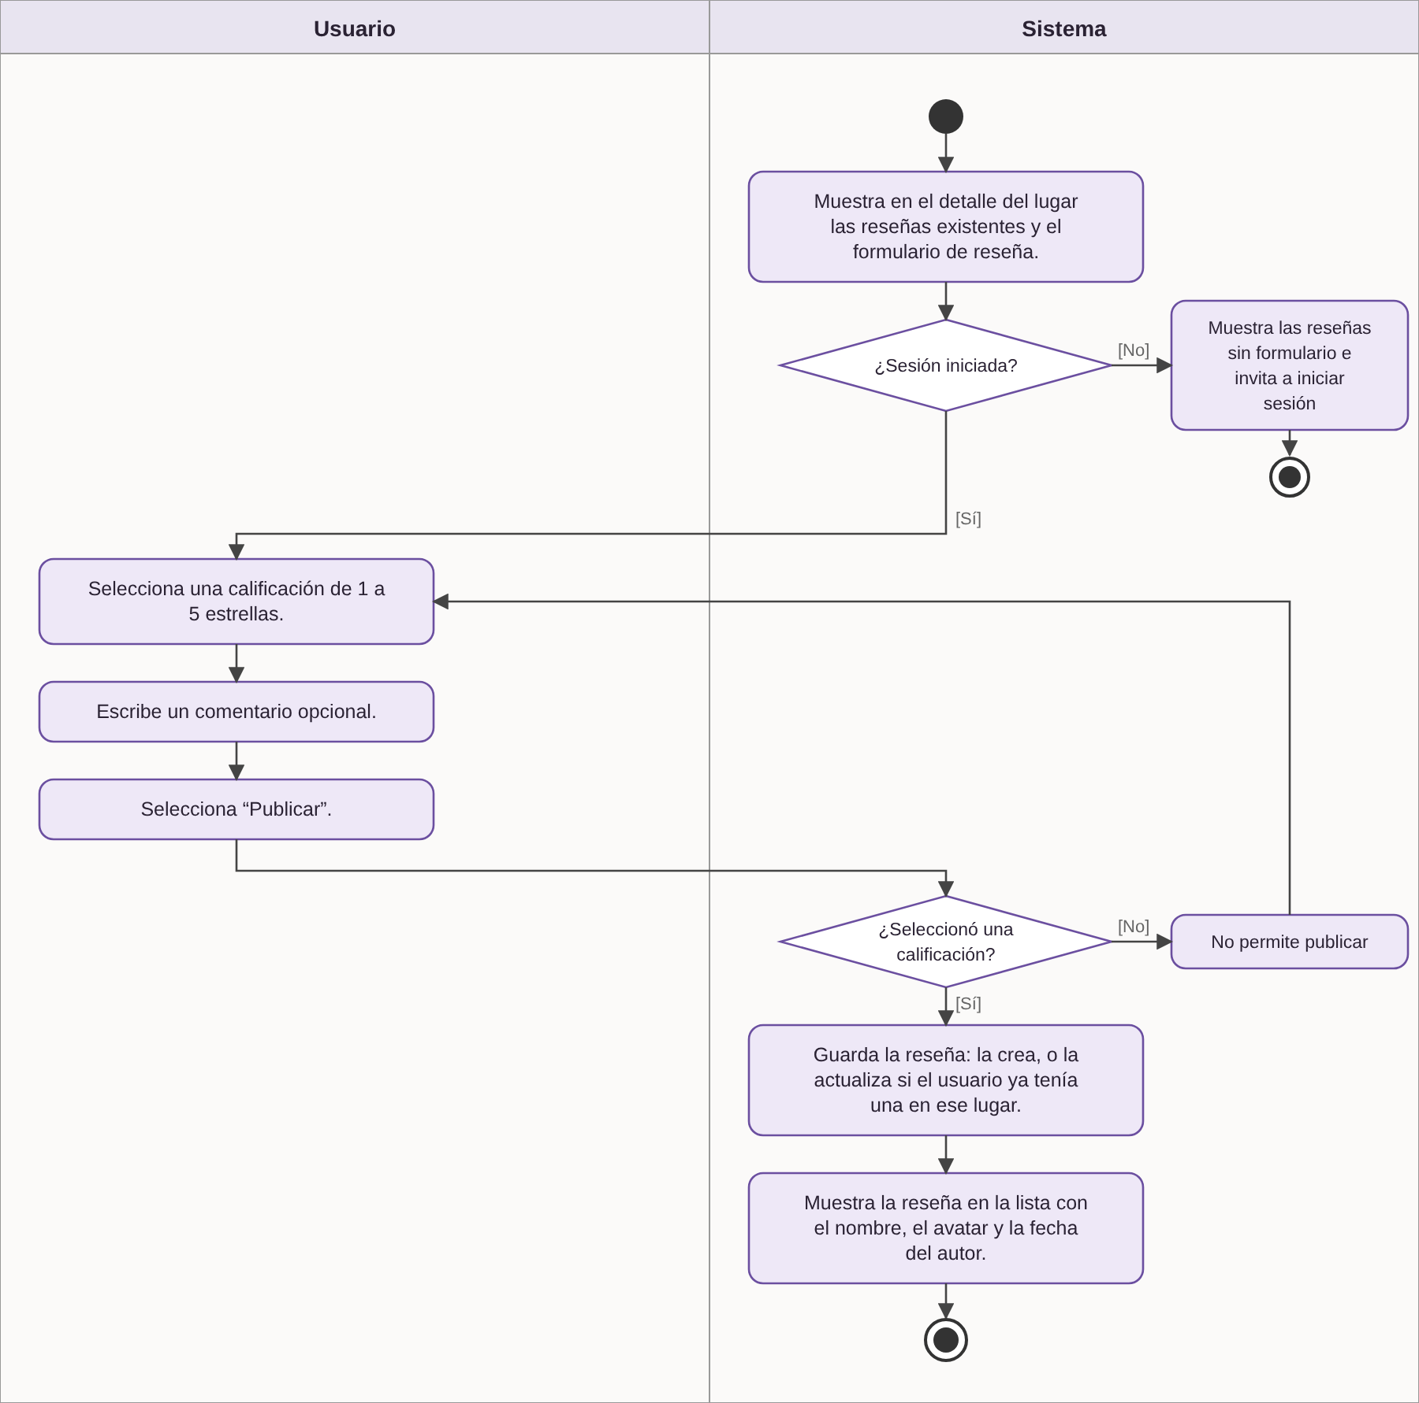
CU-18 Publicar reseña.

CU-19 Filtrar atractivos en el mapa
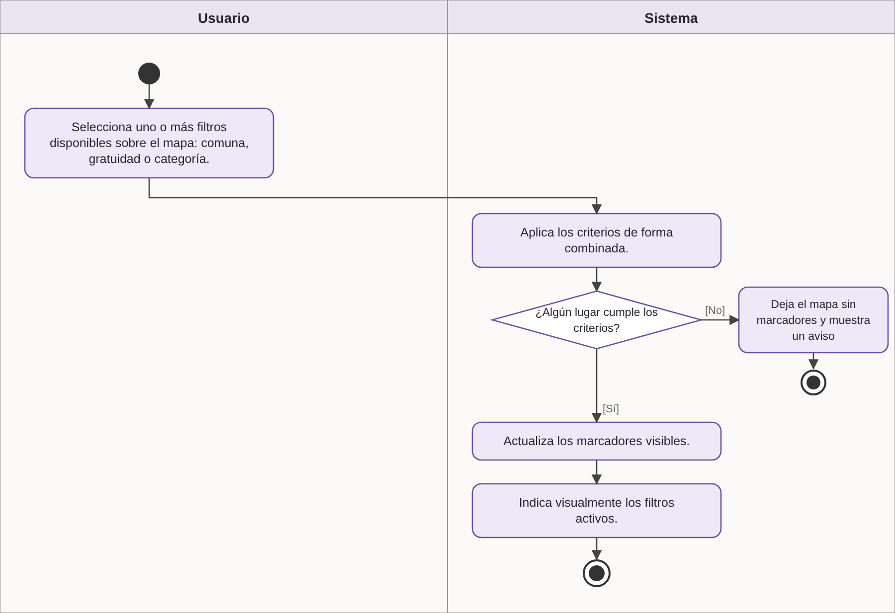
CU-19 Filtrar atractivos en el mapa.

CU-20 Ver lugares cercanos
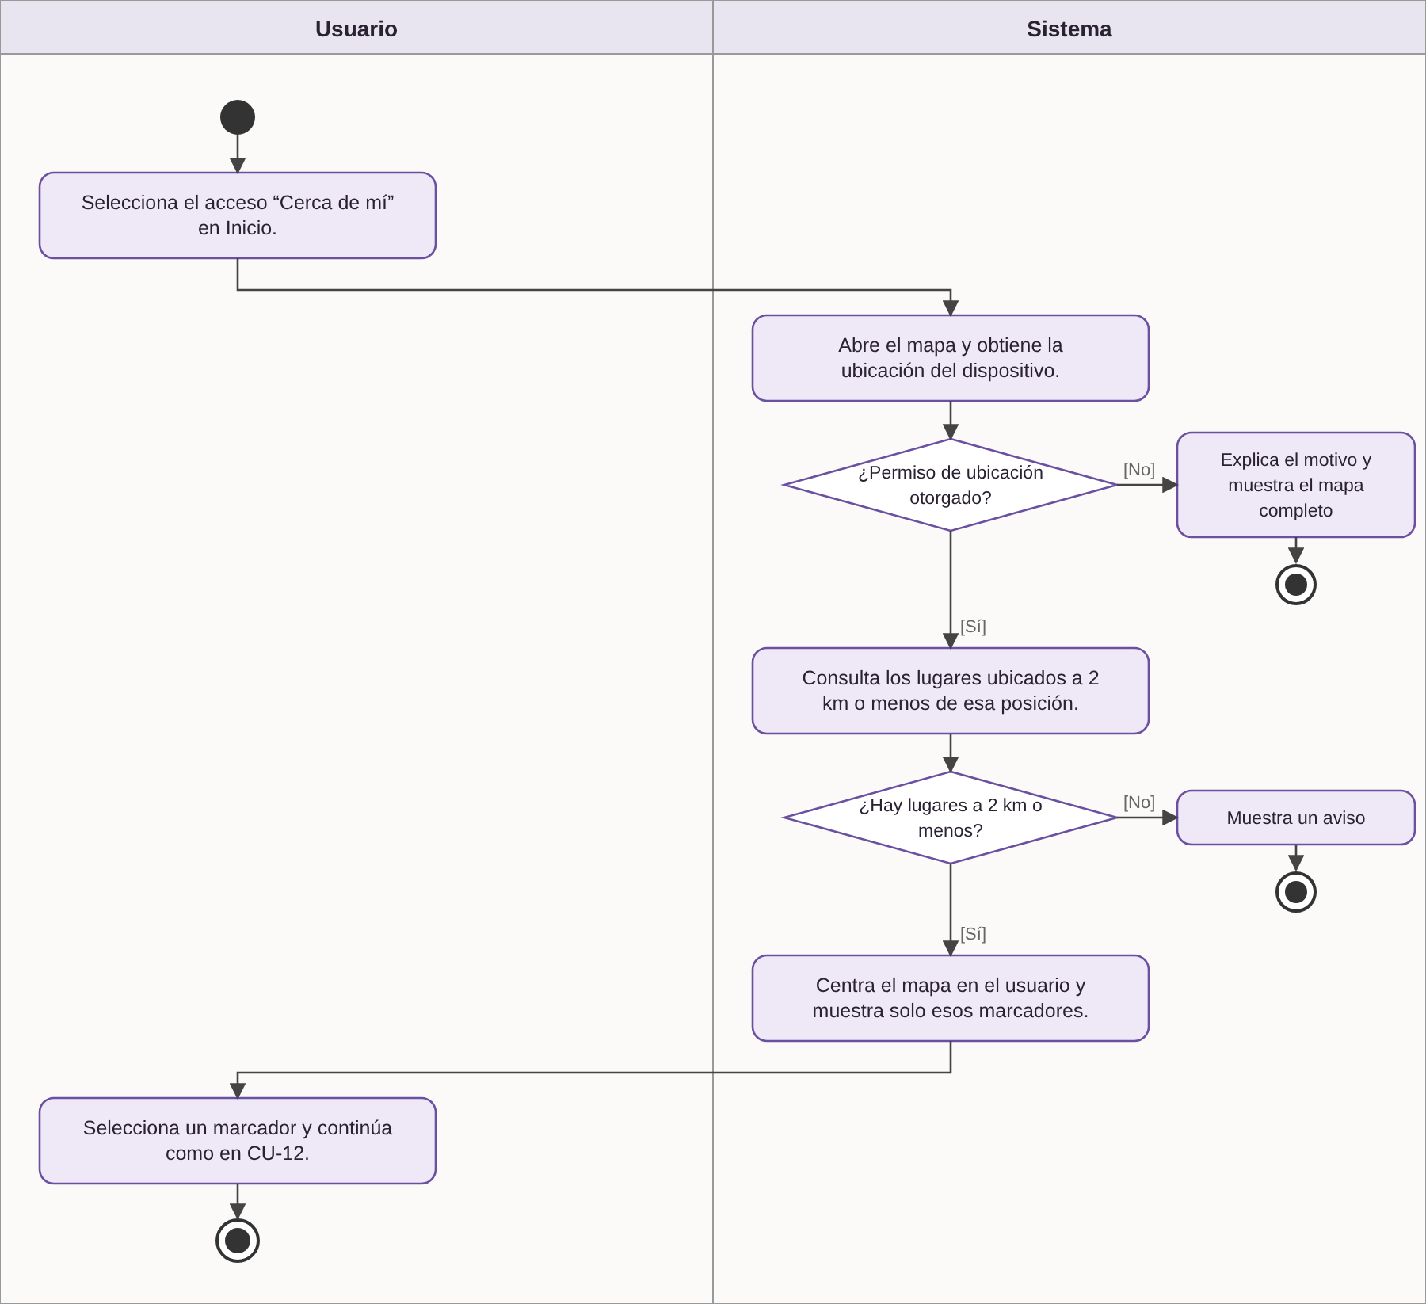
CU-20 Ver lugares cercanos.

CU-21 Registrar visita
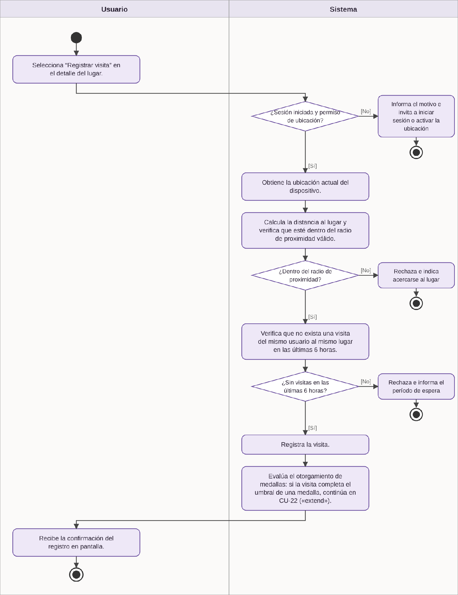
CU-21 Registrar visita.

CU-22 Obtener medallas
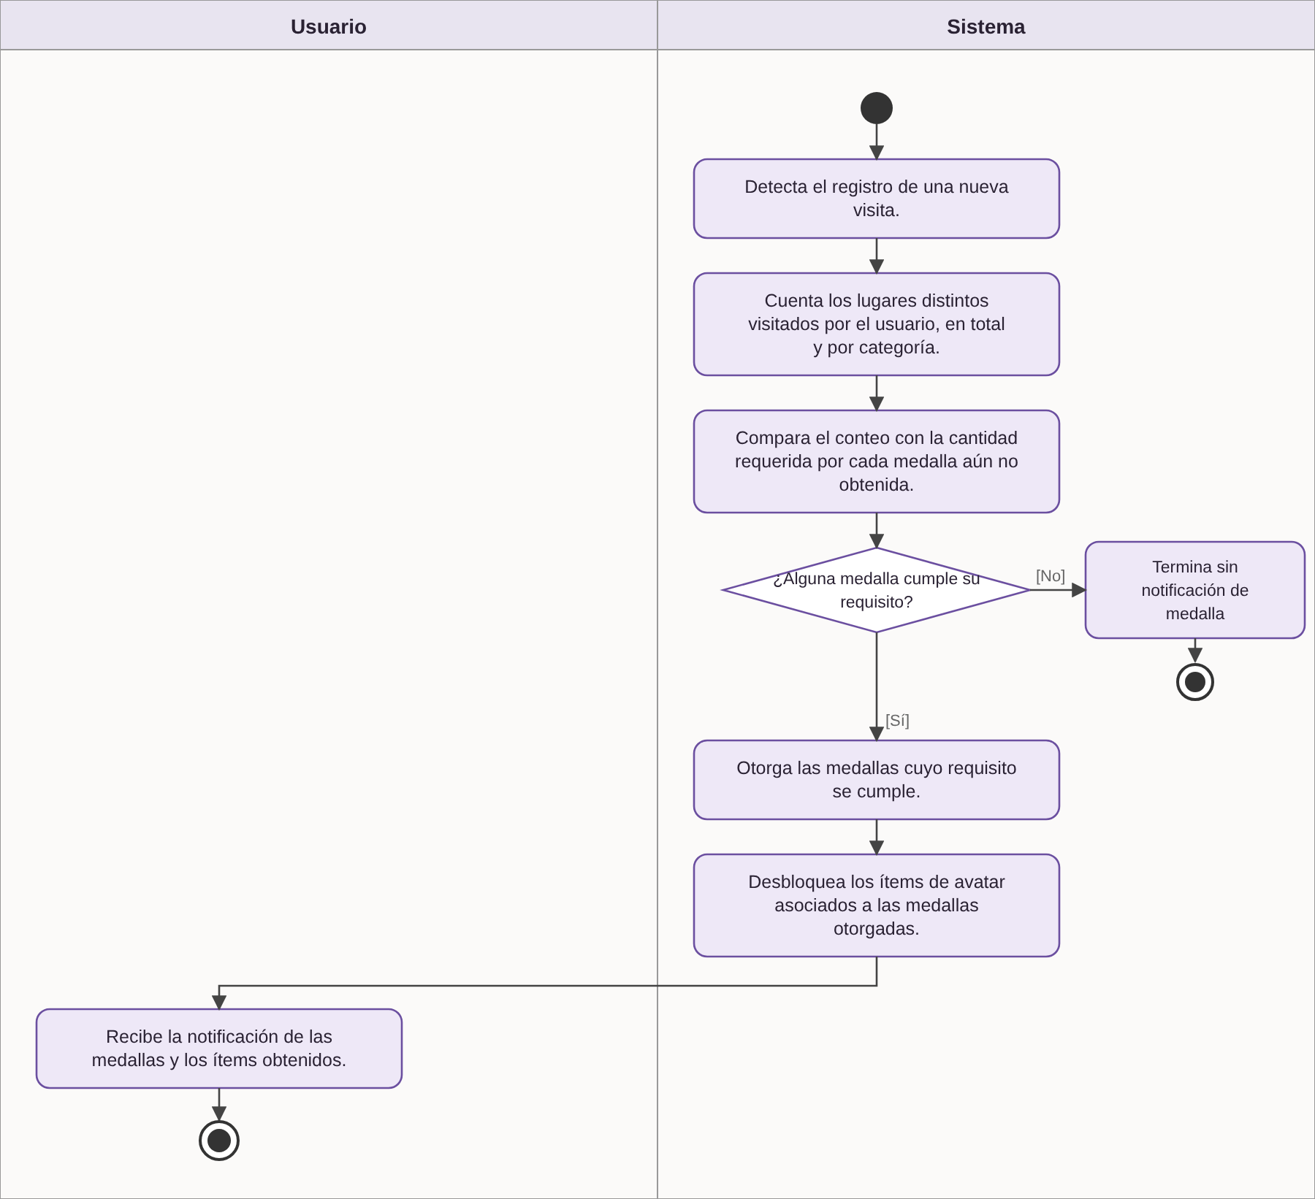
CU-22 Obtener medallas.

CU-23 Consultar visitas y medallas
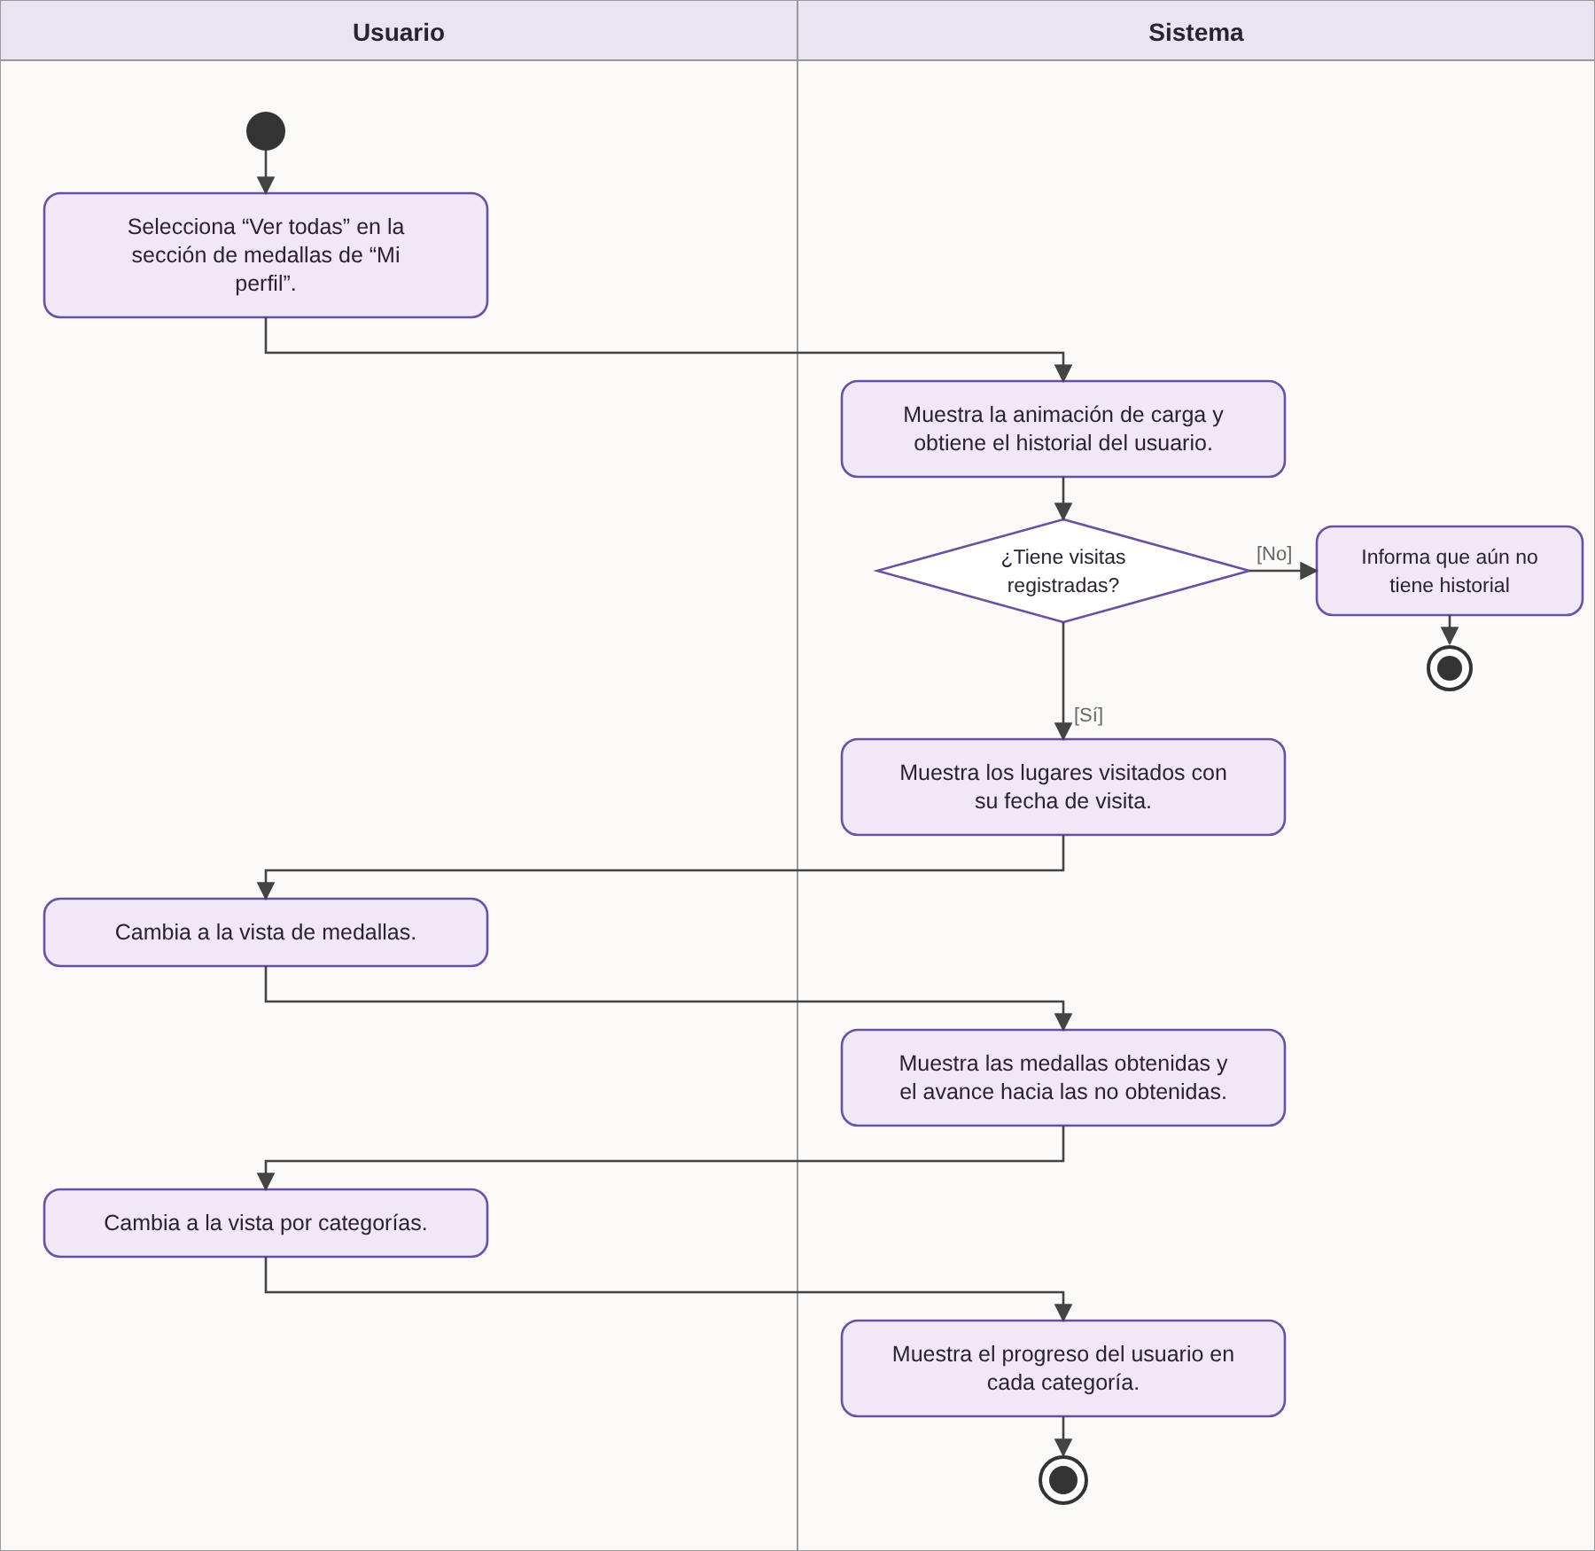
CU-23 Consultar visitas y medallas.

CU-24 Reportar problema en un lugar
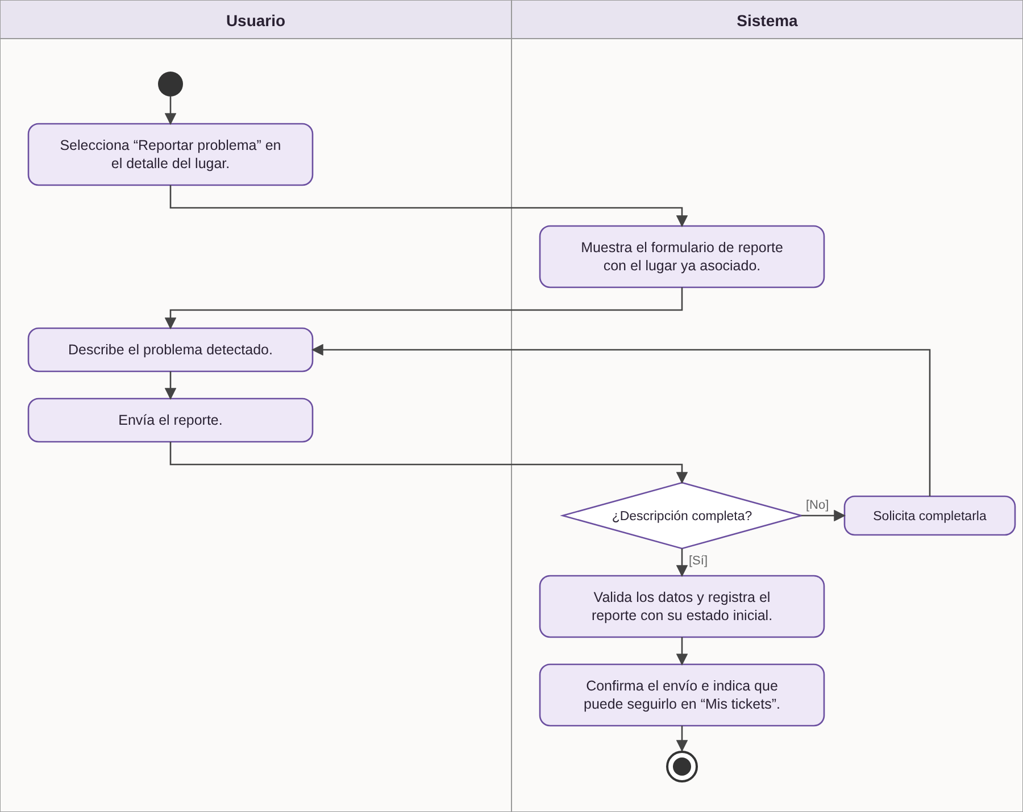
CU-24 Reportar problema en un lugar.

CU-25 Sugerir nuevo lugar
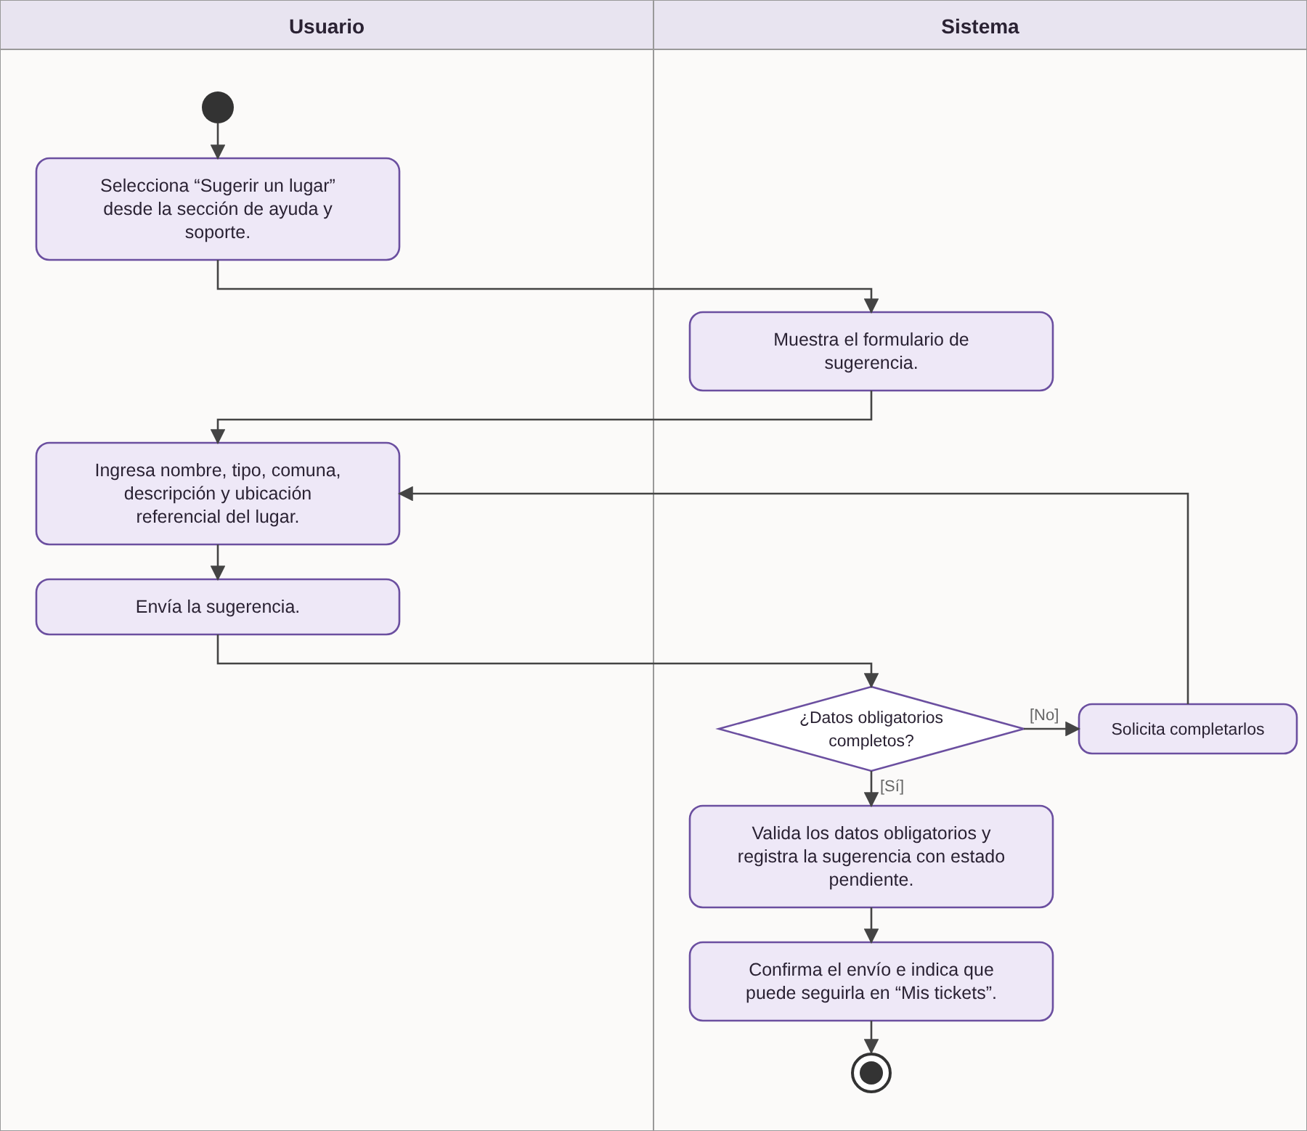
CU-25 Sugerir nuevo lugar.

CU-26 Consultar mis tickets
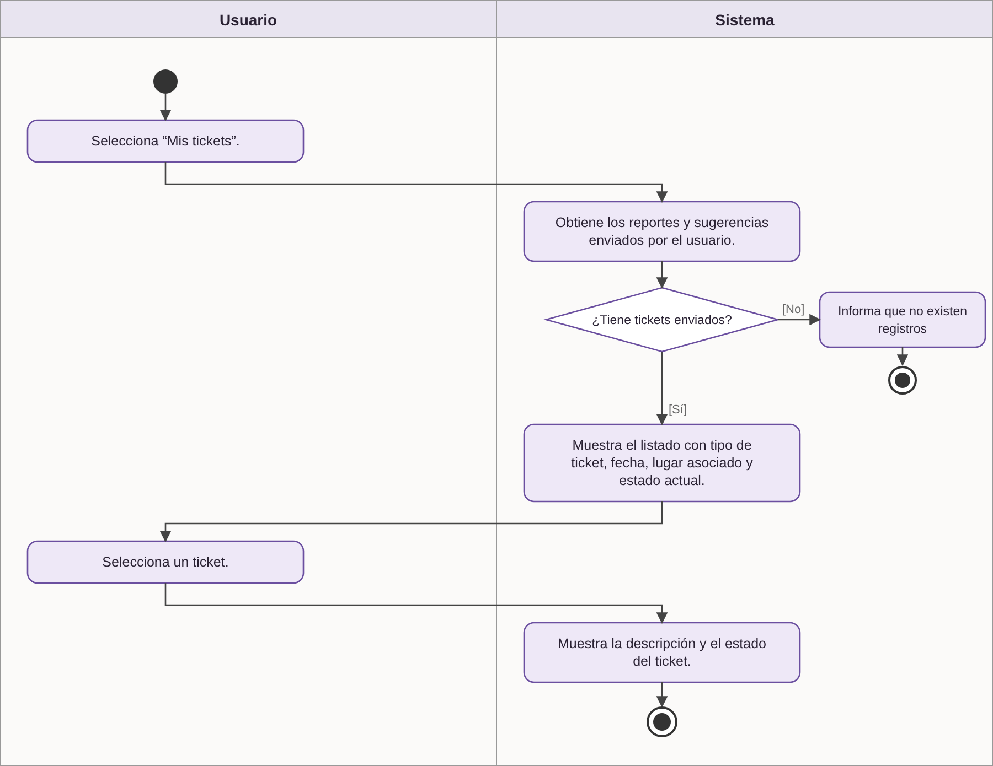
CU-26 Consultar mis tickets.

CU-27 Personalizar avatar
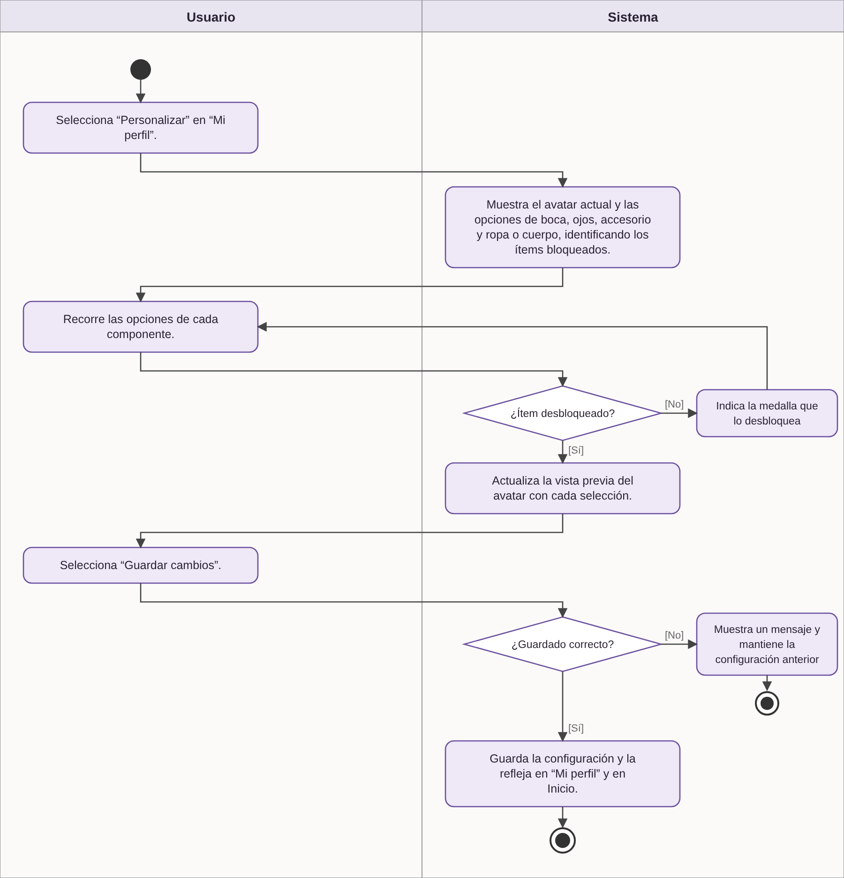
CU-27 Personalizar avatar.

CU-28 Iniciar sesión como administrador
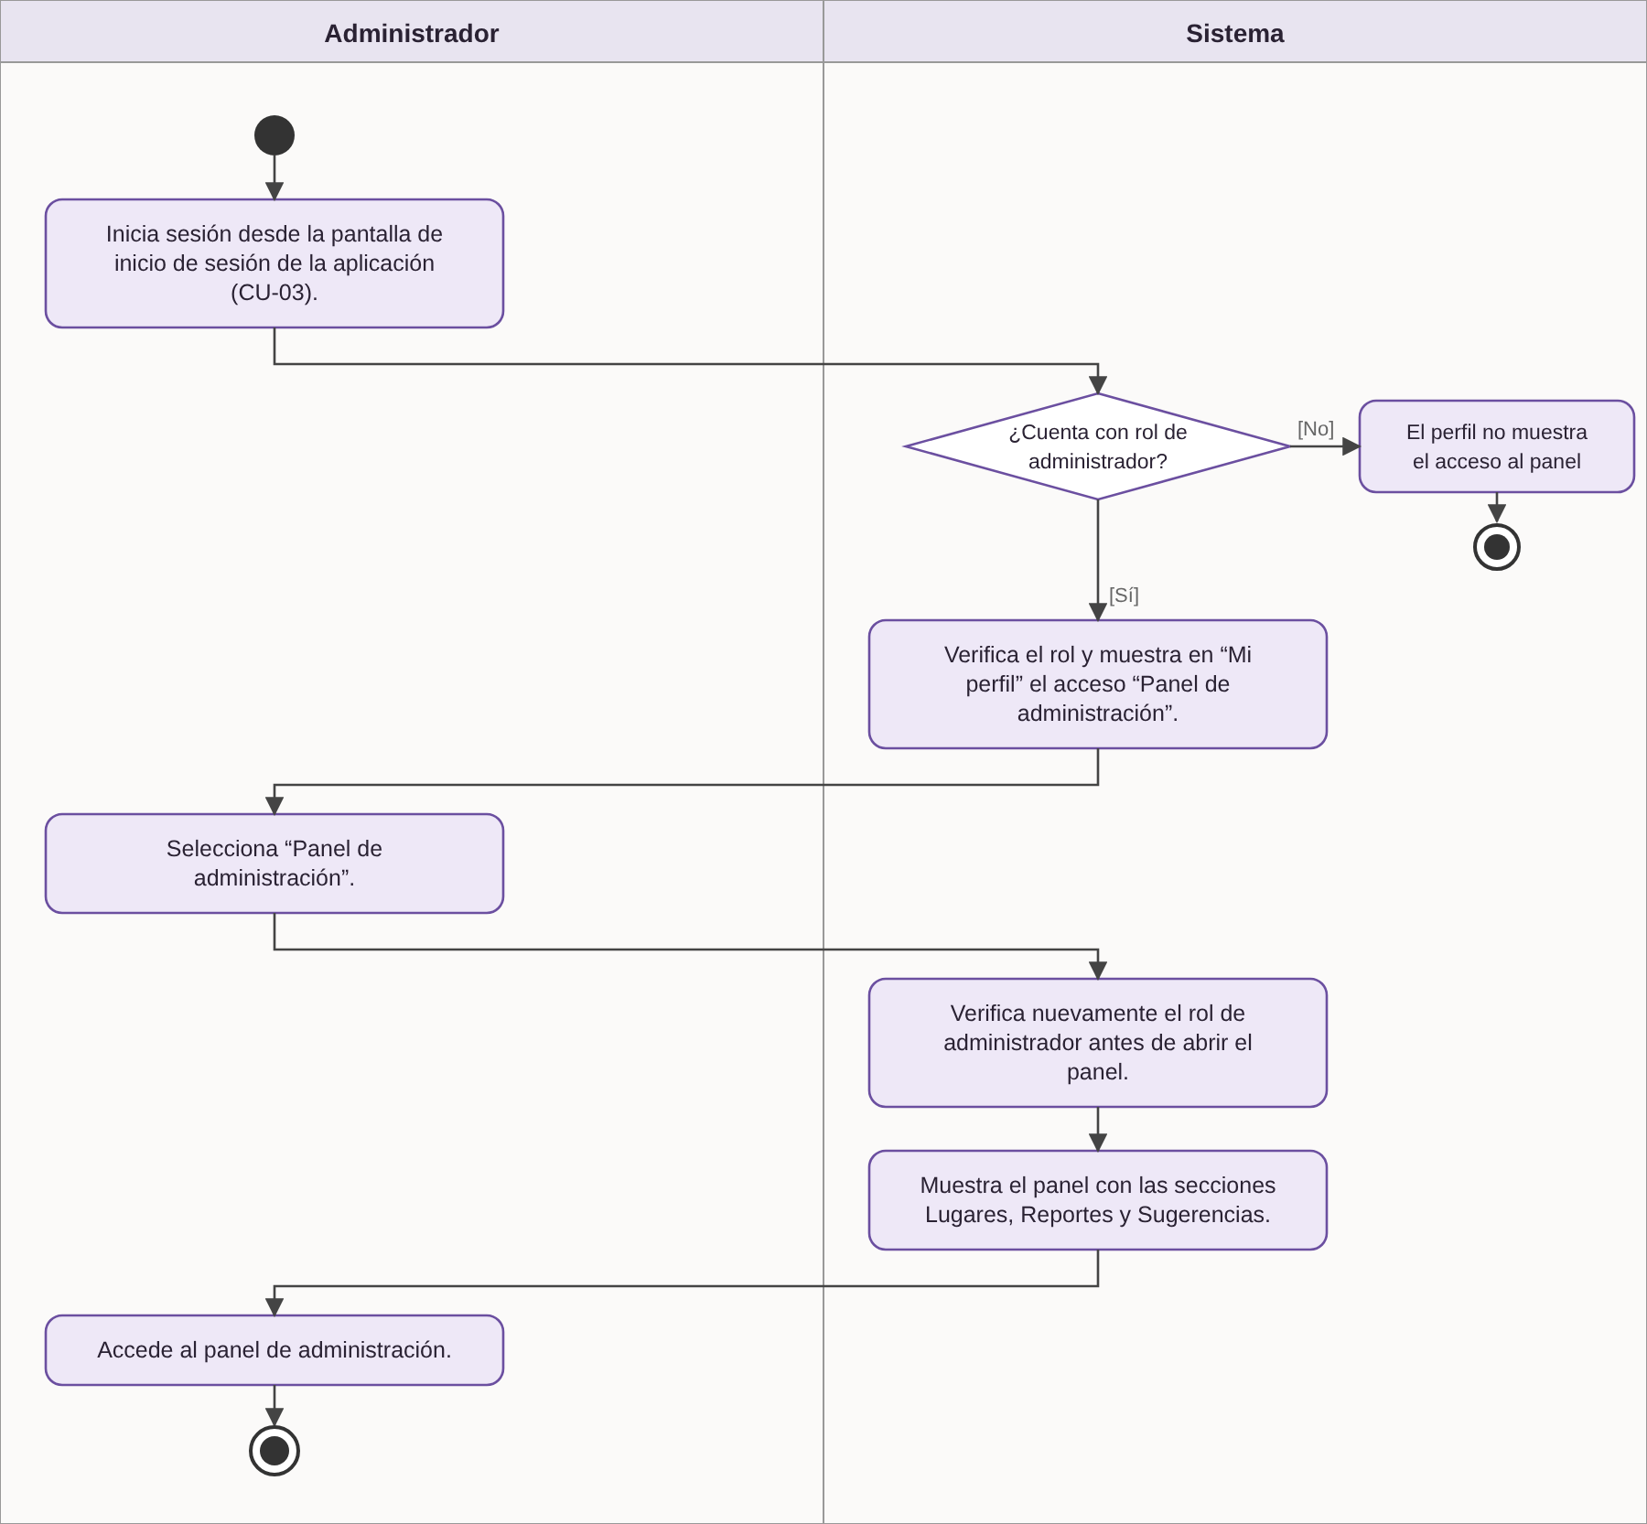
CU-28 Iniciar sesión como administrador.

CU-29 Gestionar lugares turísticos
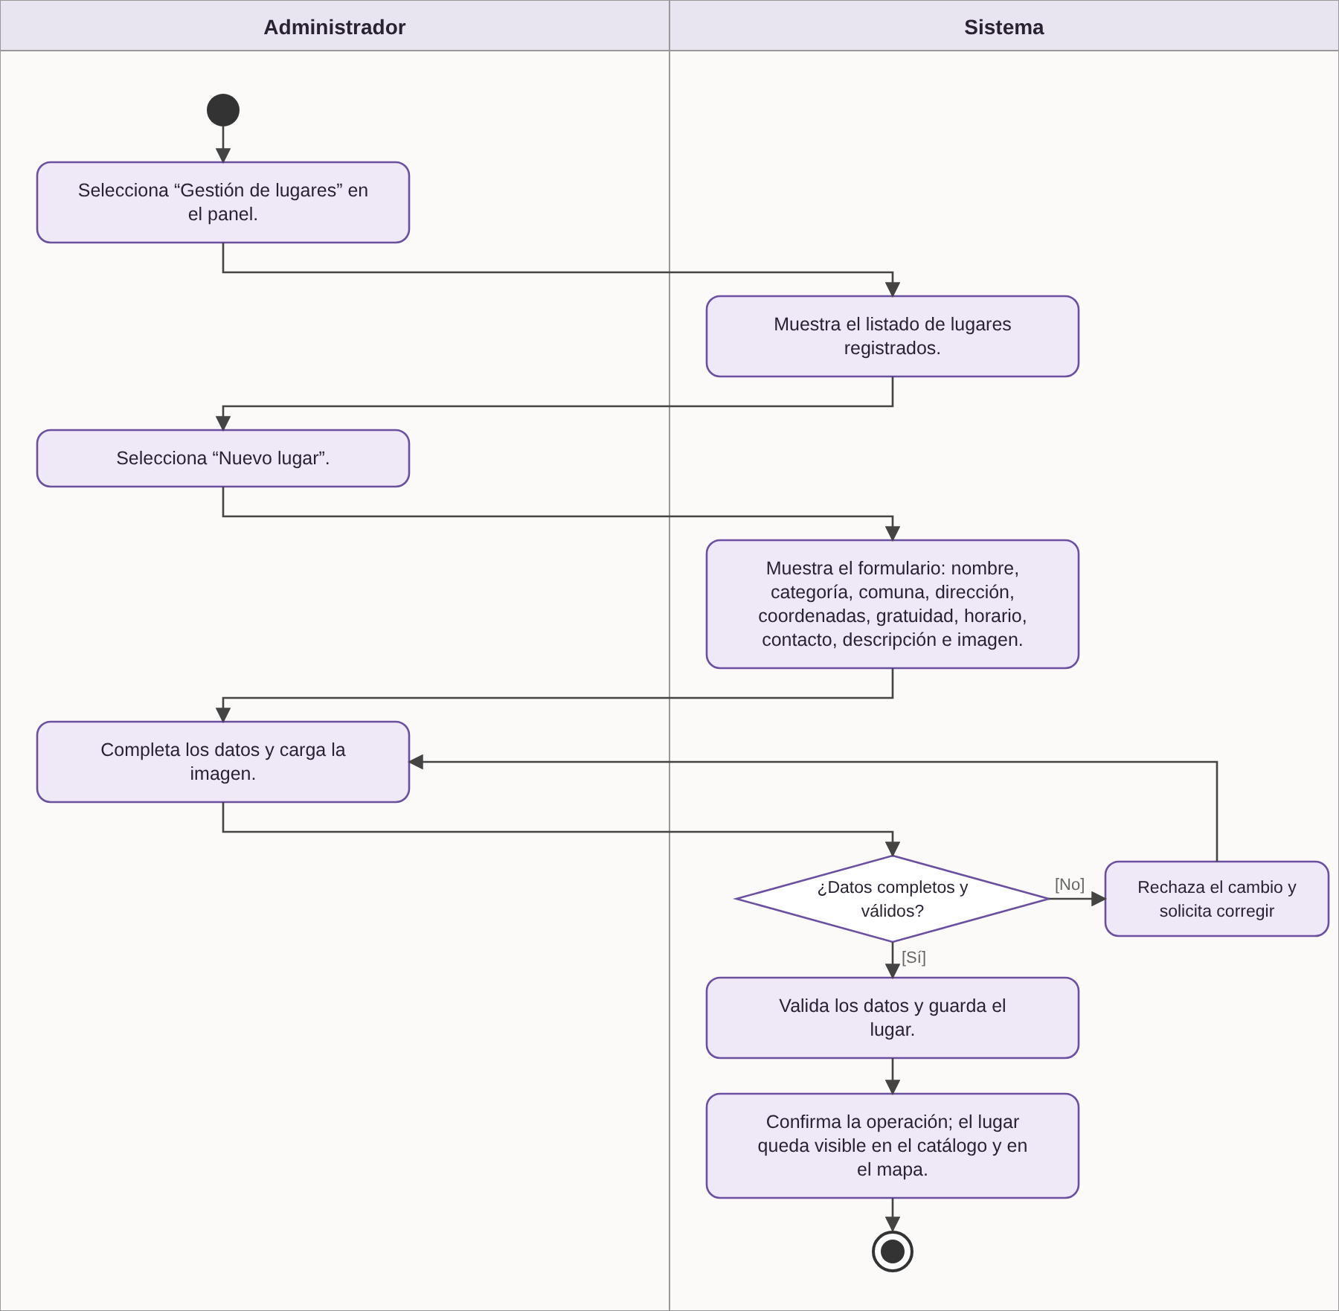
CU-29 Gestionar lugares turísticos.

CU-30 Gestionar reportes
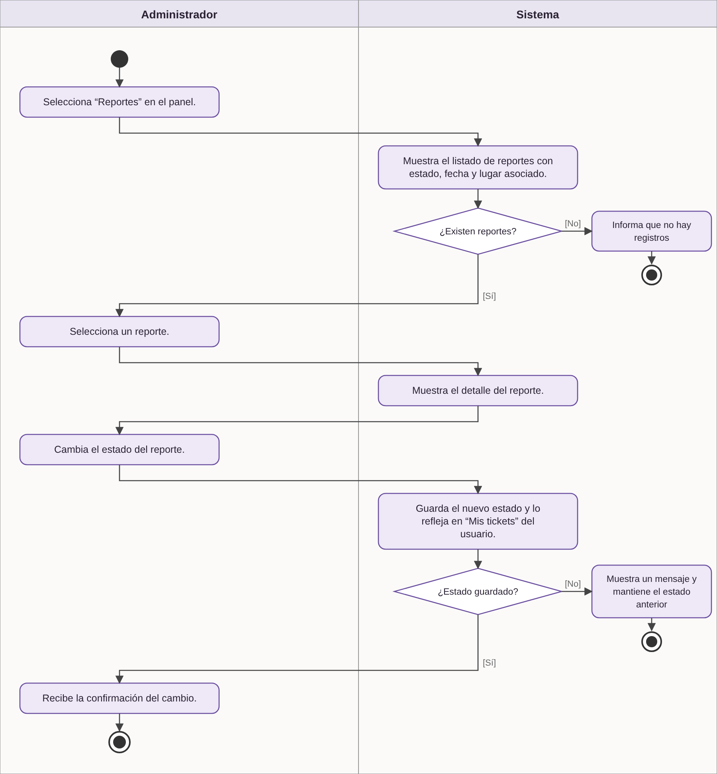
CU-30 Gestionar reportes.

CU-31 Gestionar sugerencias
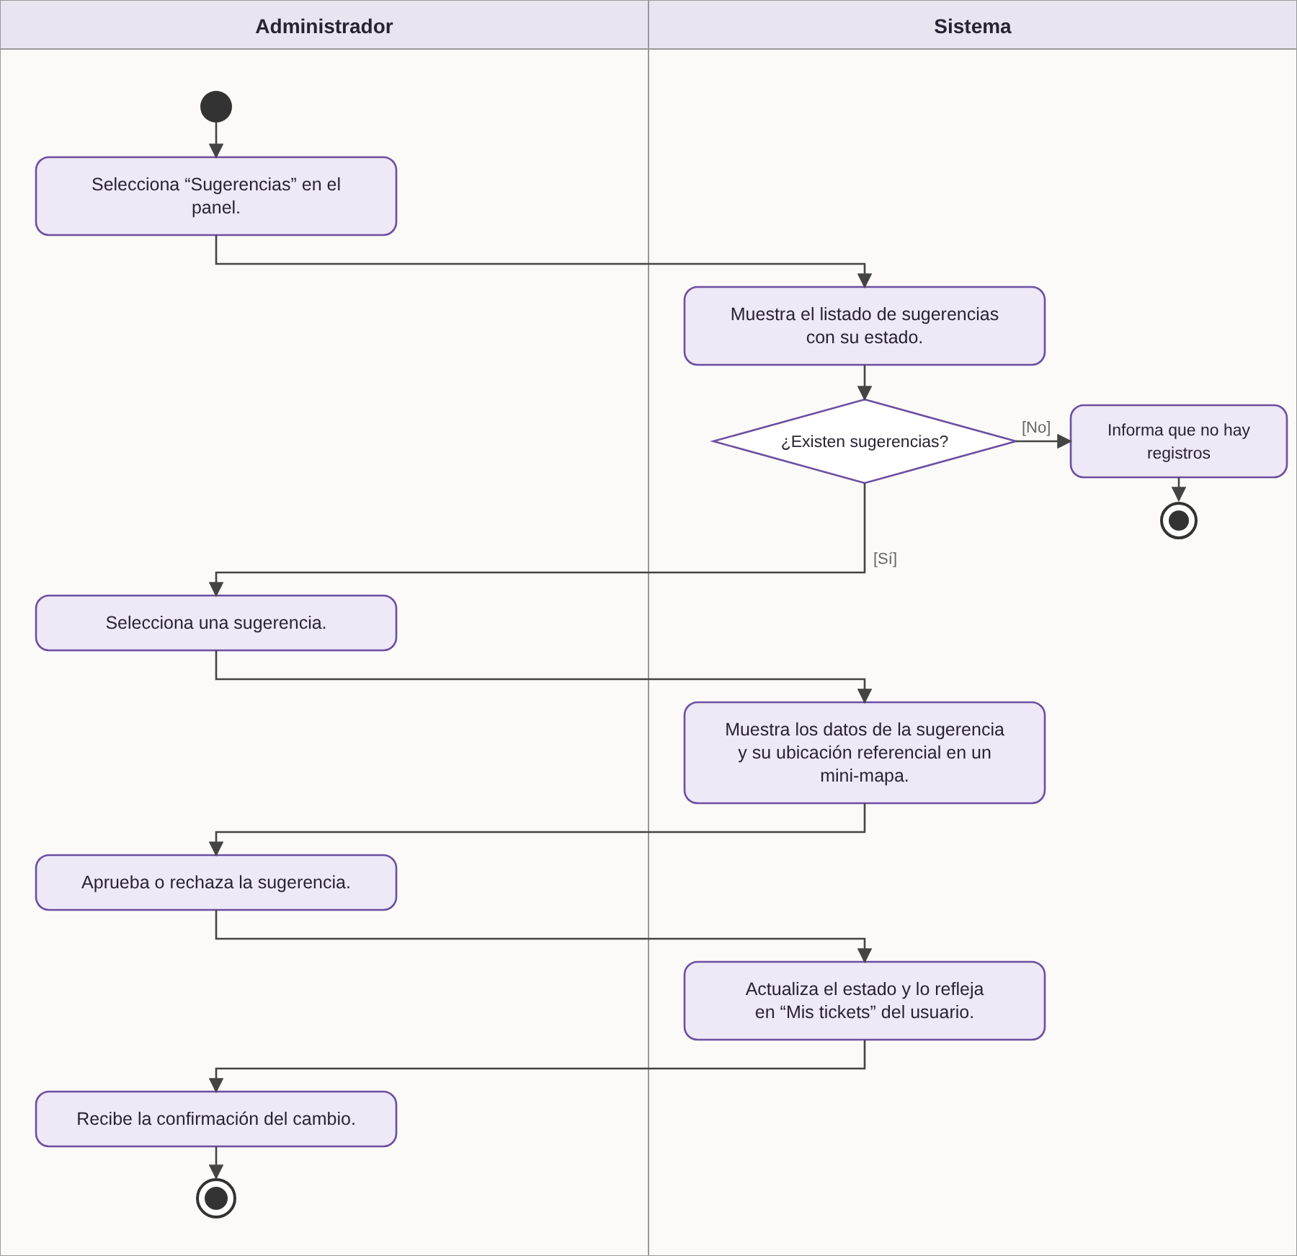
CU-31 Gestionar sugerencias.

CU-32 Gestionar reseñas
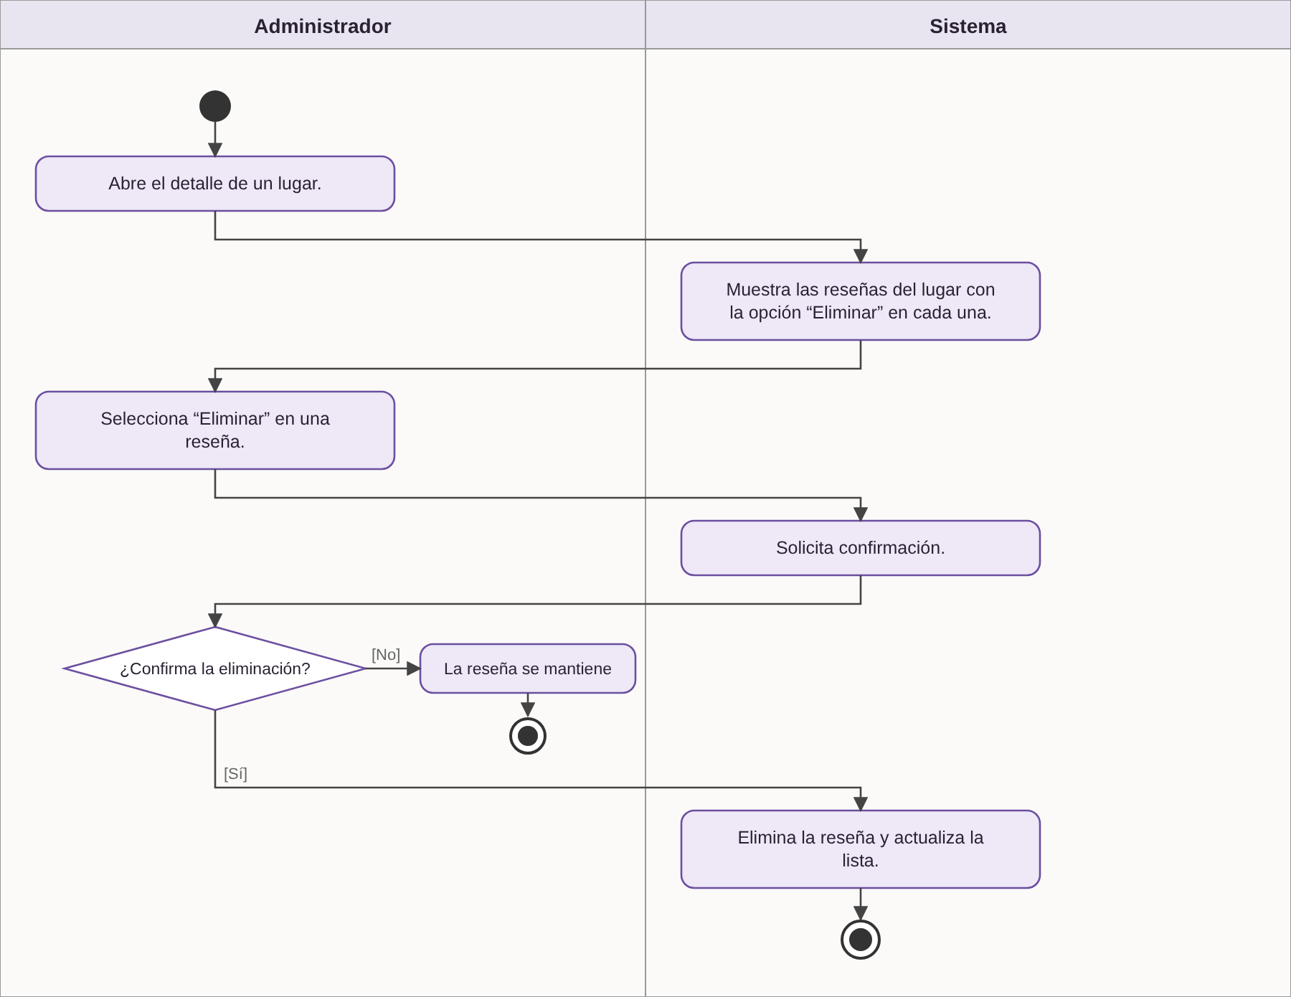
CU-32 Gestionar reseñas.

CU-33 Gestionar usuarios y roles
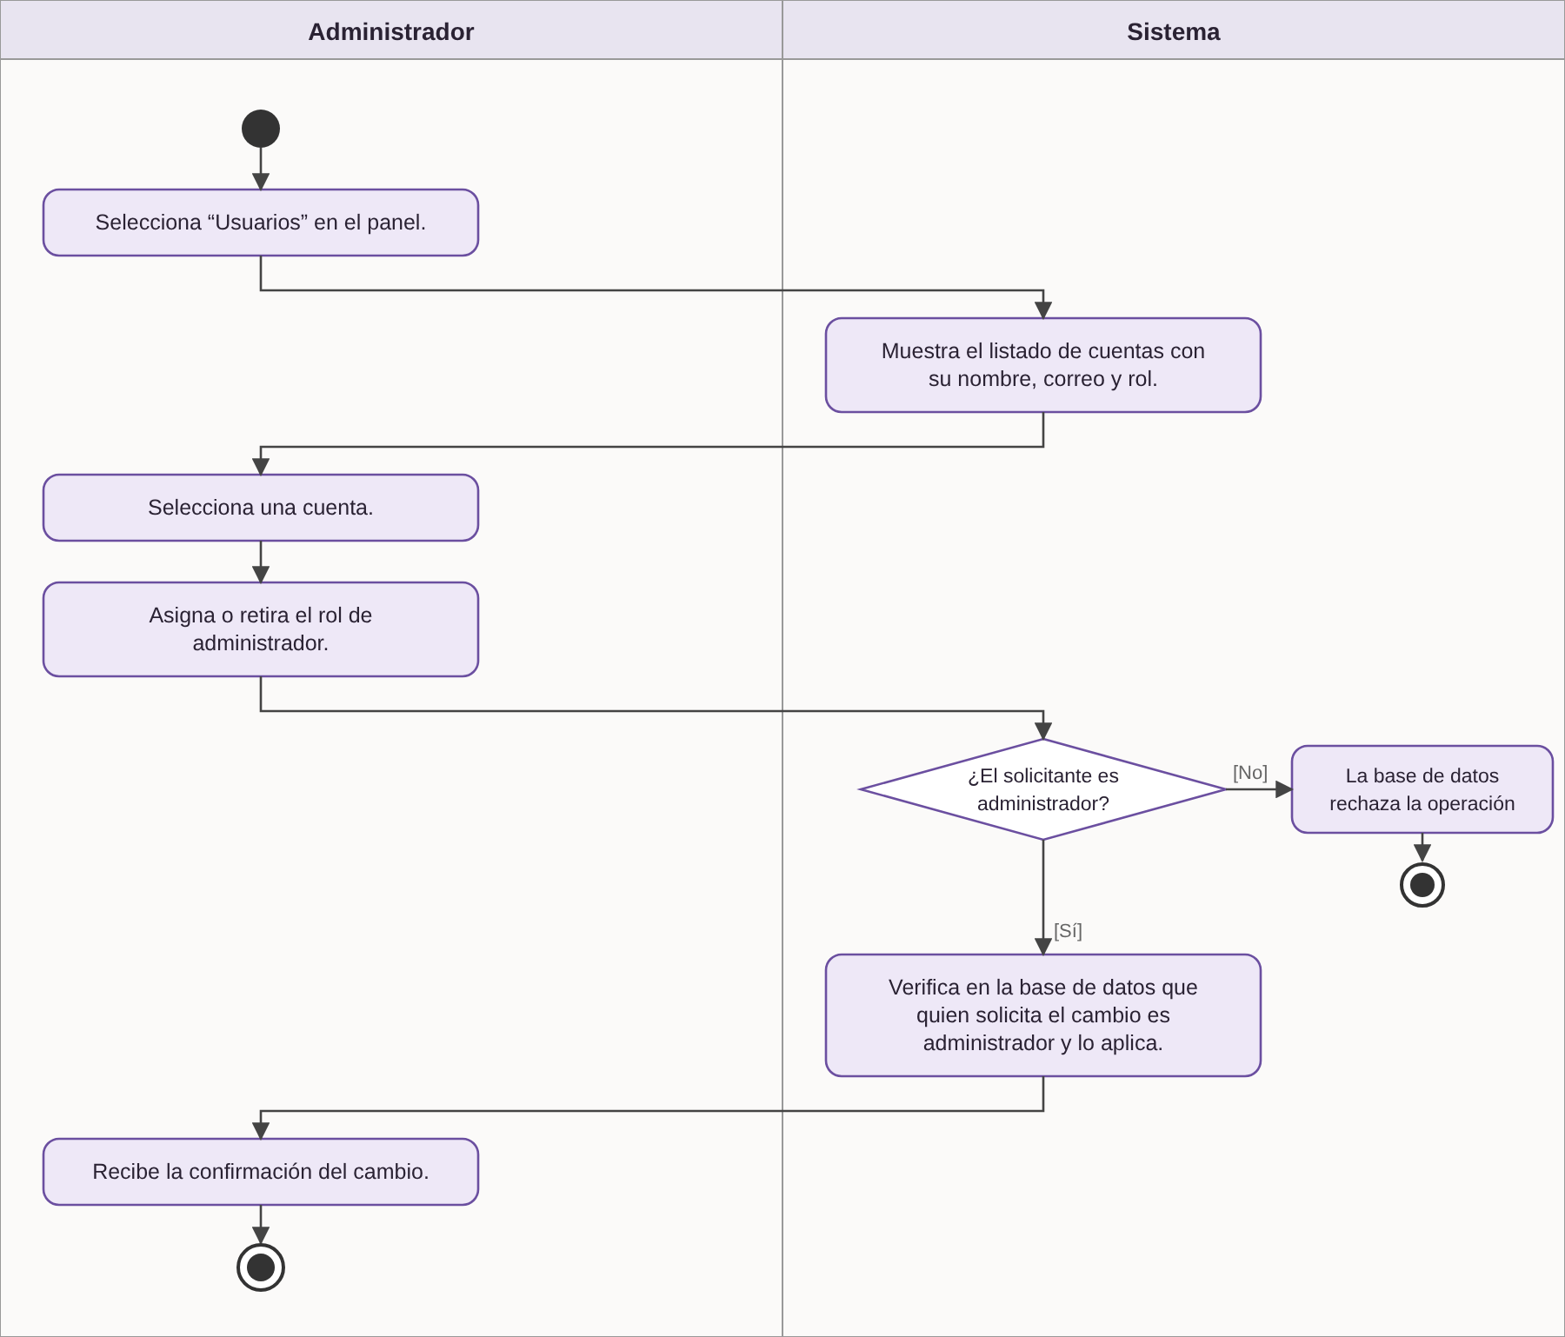
CU-33 Gestionar usuarios y roles.

